**Wydział Elektroniki i Technik Informacyjnych**

**Politechnika Warszawska**

**Systemy mikroprocesorowe w sterowaniu**

**Sprawozdanie z projektu pierwszego**

**Robert Wojtaś**

**Konrad Winnicki**

Warszawa, 2 grudnia 2018

# Implementacja

# Eksperymenty i wyniki

## Regulator PID

### Zadania do wykonania

W tej części projektu zadaniem było strojenie regulatora PID dwiema metodami: Zieglera-Nicholsa oraz metodą inżynierską. Poprzez wykonywanie eksperymentów należało znaleźć odpowiednie wartości poszczególnych nastaw. Po odpowiednim ich wyznaczeniu dla obydwu regulatorów należało porównać wyniki. Następnym zadaniem było zbadanie trajektorii sygnału wyjściowego procesu regulowanego w zależności od parametru związanego z algorytmem anti-windup.

### Dobór nastaw regulatora metodą Zieglera-Nicholsa

Metoda Zieglera-Nicholsa oparta jest o pomiar parametrów oscylacji. Eksperymenty rozpoczynamy od wyłączenia członów I oraz D regulatora. Wzmocnienie członu P zwiększamy do momentu osiągnięcia wzmocnienia krytycznego – takiego, przy którym układ znajduje się na granicy stabilności czyli oscyluje ze stałą amplitudą. Po wyznaczeniu wzmocnienia krytycznego, potrzebujemy drugiego parametru do dalszej pracy. Parametrem tym jest okres drgań oscylacji. Posiadając takie dwie wartości można wyznaczyć parametry dla algorytmów P, PI oraz PID korzystając z tabelki zamieszczonej w skrypcie.

Ku – wzmocnienie krytyczne

Tu – okres oscylacji

|  |  |  |  |
| --- | --- | --- | --- |
| Regulator | K | Ti | Td |
| P | 0.5Ku | - | - |
| PI | 0.45Ku | Tu/1.2 | - |
| PID | 0.6Ku | Tu/2.0 | Tu/8 |

### Wyniki

#### Poszukiwanie wzmocnienia krytycznego i okresu drgań

Ważnym aspektem podczas eksperymentów było dla nas zapewnienie wzmocnienia krytycznego, przy którym sygnał sterujący mieścił się w ograniczeniach.

Były one wykonywane poprzez skok z wartości -500 do wartości 0. Po skoku czekaliśmy na ustalenie sygnałów i porównywaliśmy otrzymane przebiegi.

Podczas eksperymentów zauważyliśmy, że wprowadzenie obiektu w stałe oscylacje jest możliwe jedynie wtedy, gdy zadamy wzmocnienie powodujące uderzanie sygnału sterującego w ograniczenia przez cały czas trwania próby. Uznaliśmy, że wybór takiego wzmocnienia byłby błędem i szukaliśmy wartości zapewniającej oscylacje najbardziej zbliżonych do stałych.

Co więcej sygnały co pewien okres czasu zmieniały swoją amplitudę dlatego staraliśmy się wybrać rozwiązanie, przy którym przez większość czasu drgania utrzymywały się na zbliżonym poziomie.

K = 25

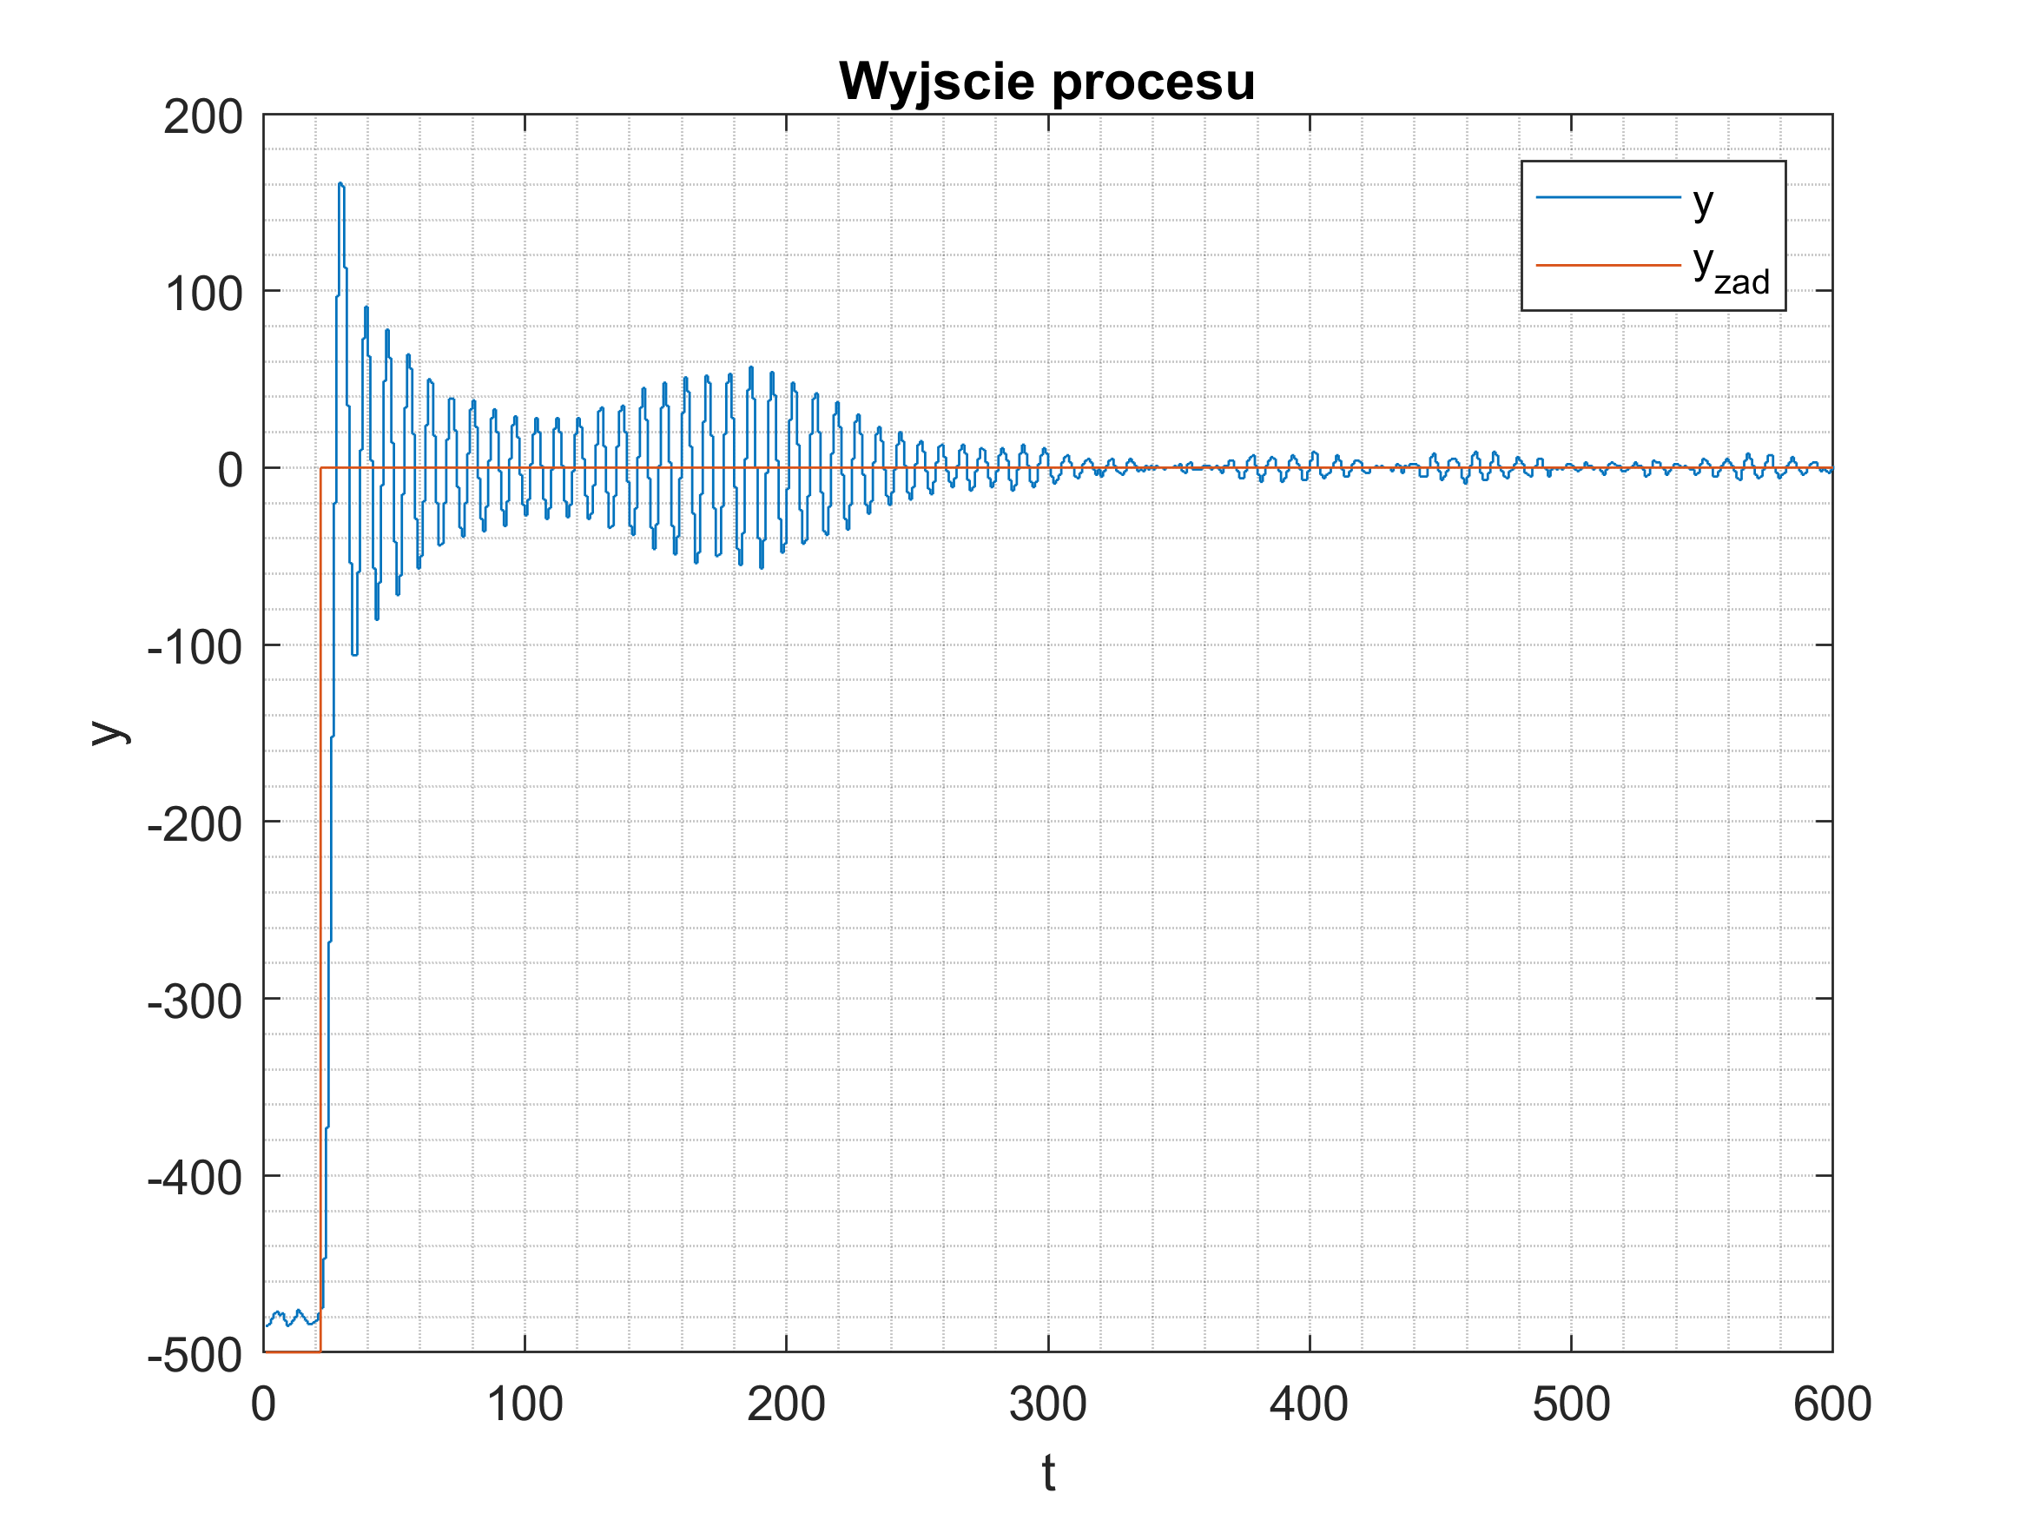

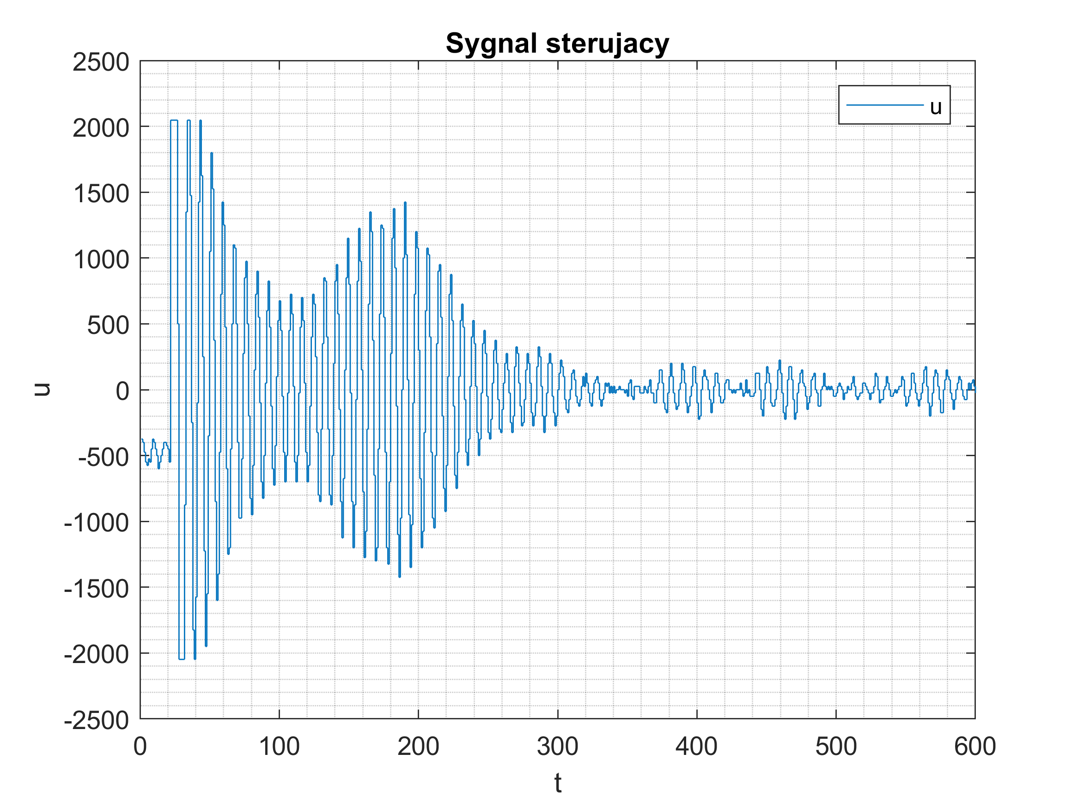

K = 26.75

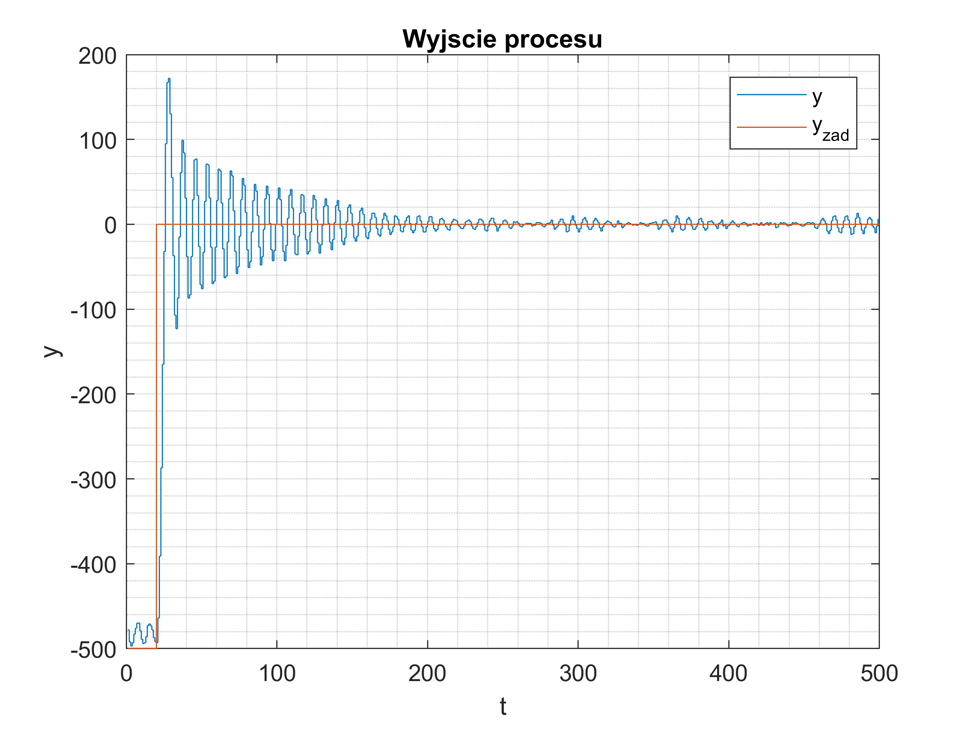

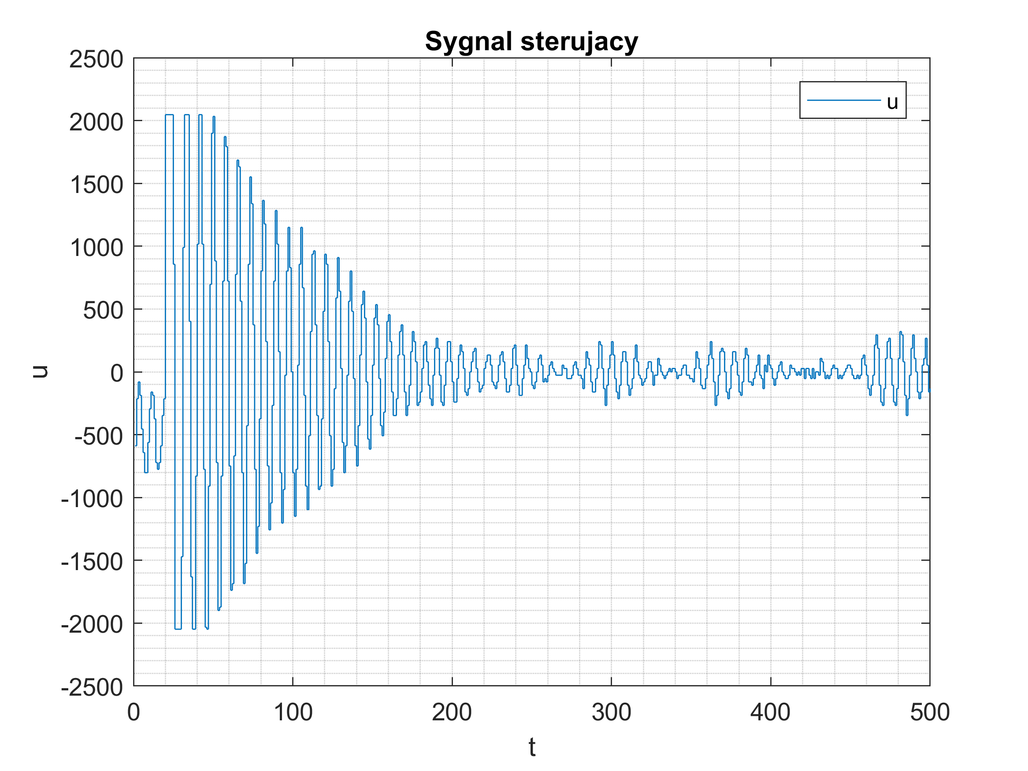

K = 27.75

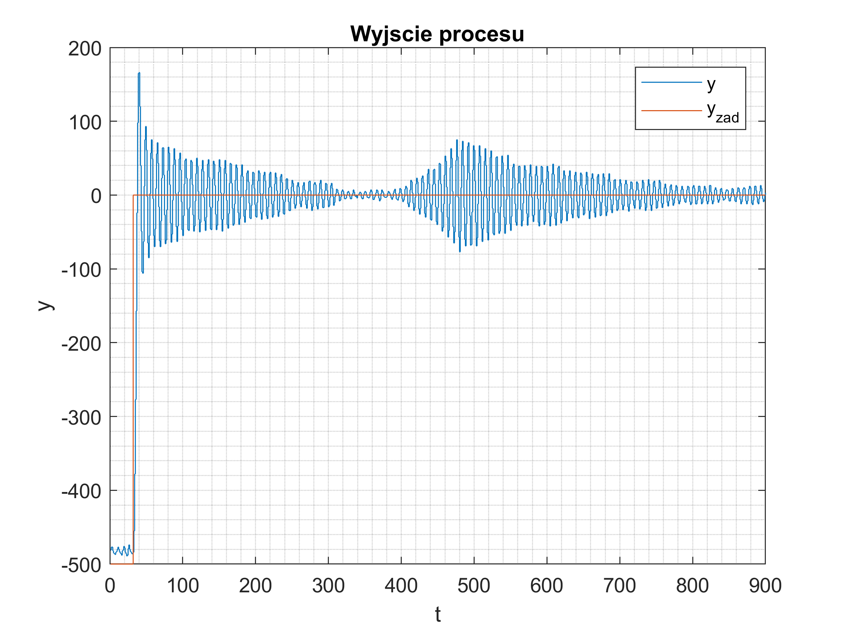

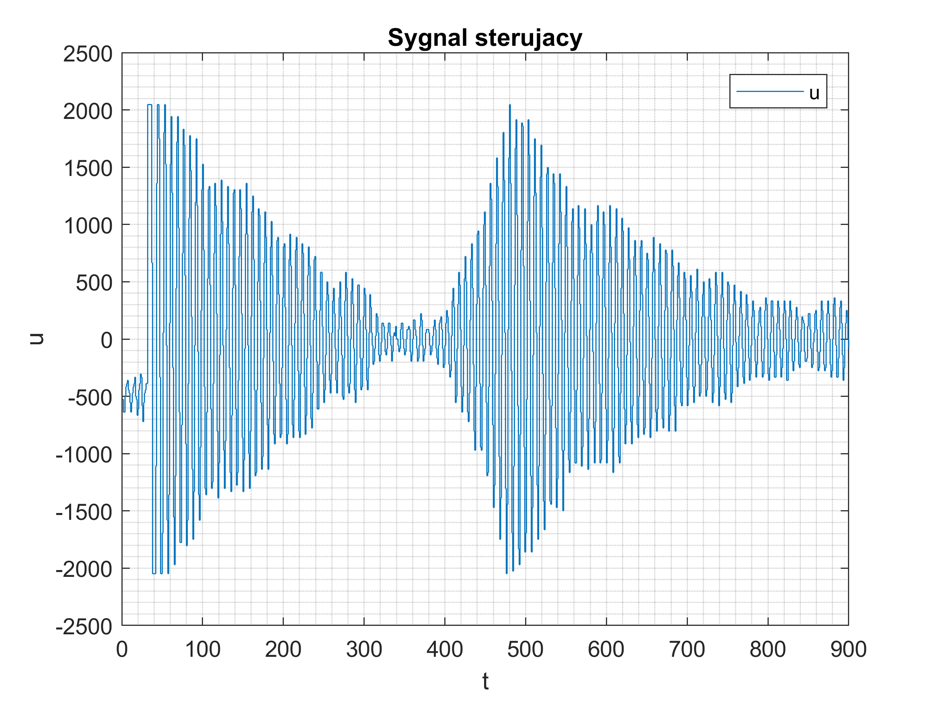

Po wykonaniu skoku wartości zadanej, dało się zauważyć, że niektóre przebiegi wyglądają bardziej obiecująco od innych. Z tego powodu kolejne wykresy przedstawiać będą stan ustalony tzn. taki, w którym sygnał oscyluje i zmiany jego amplitudy również występują co pewien okres czasu.

K = 28.15

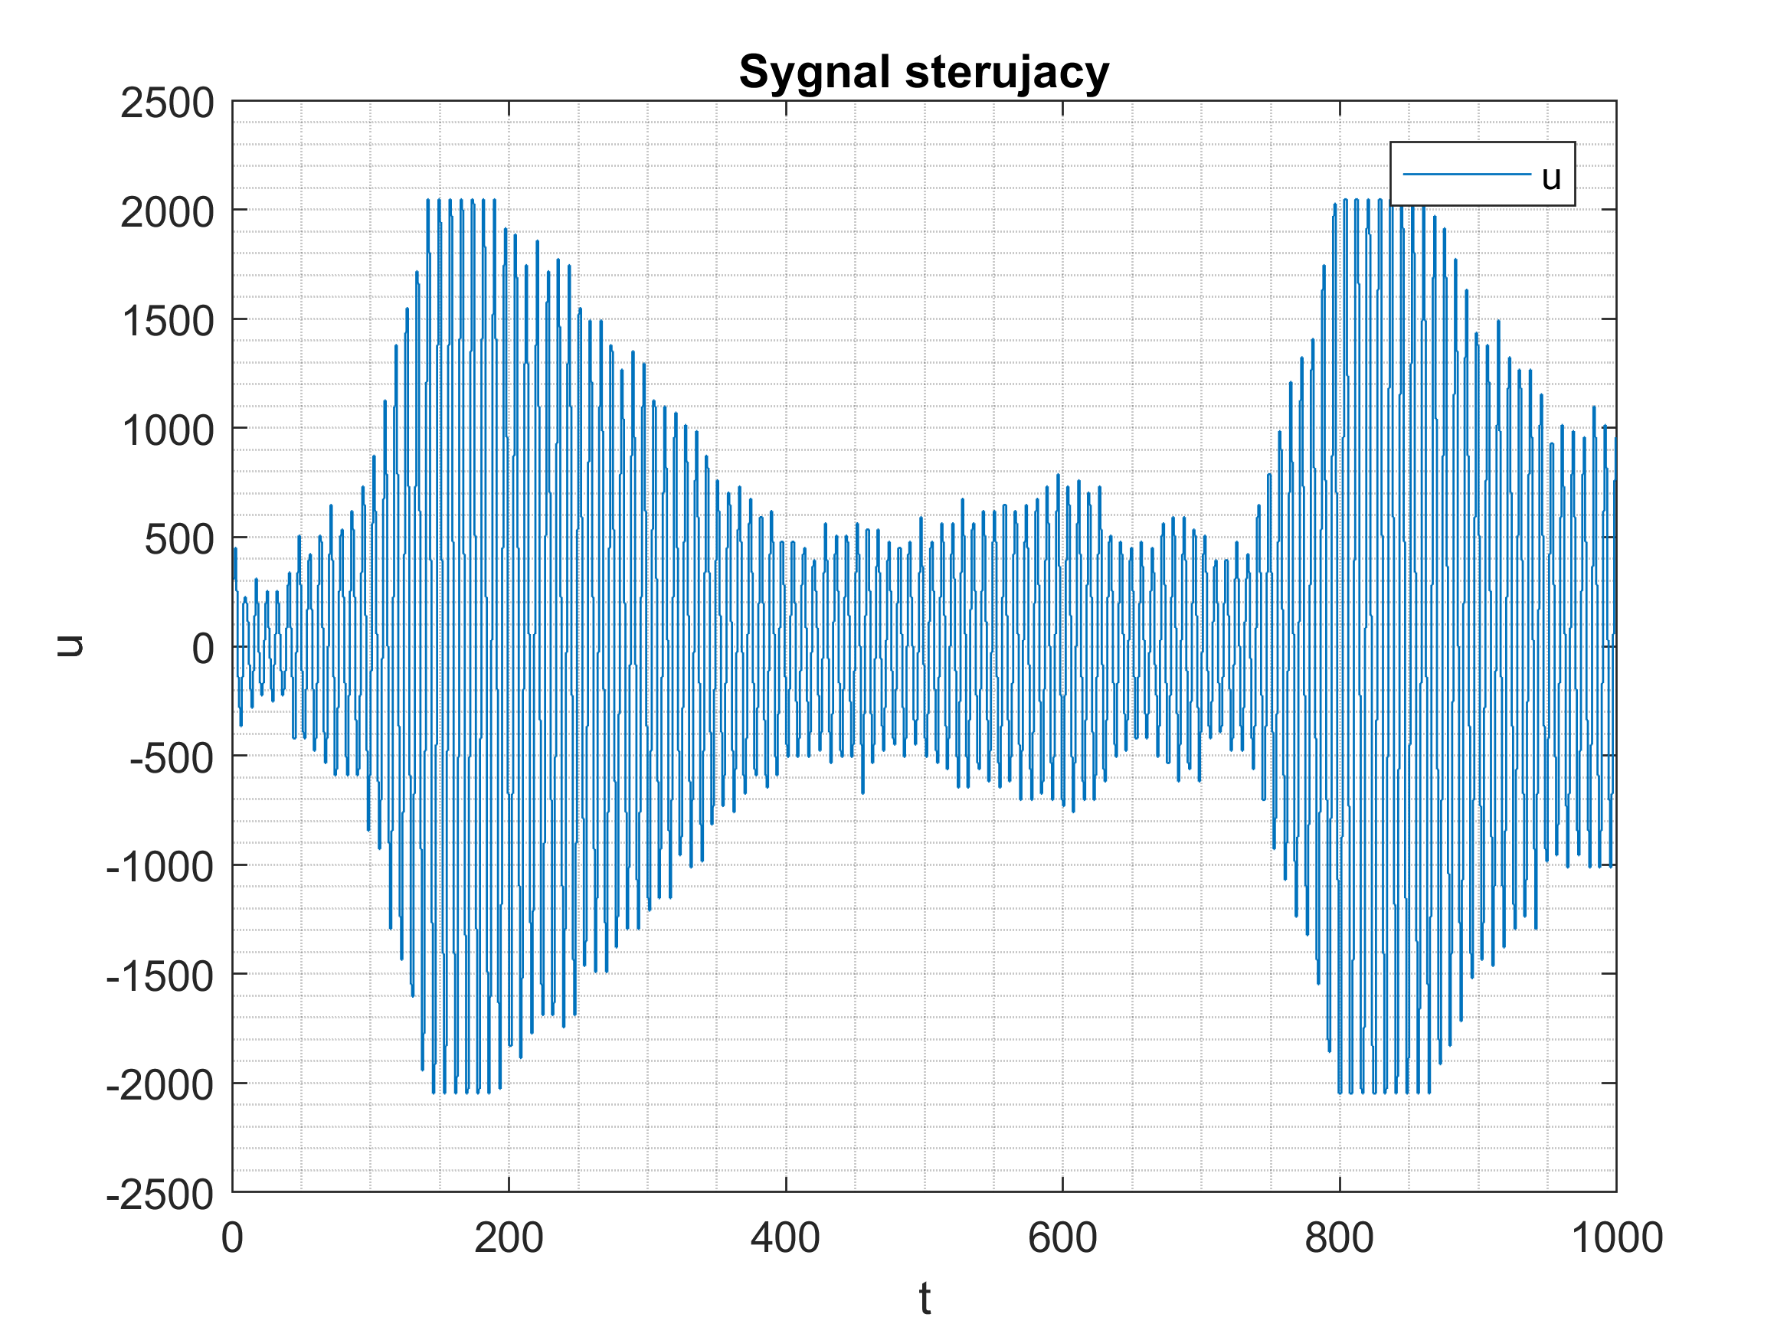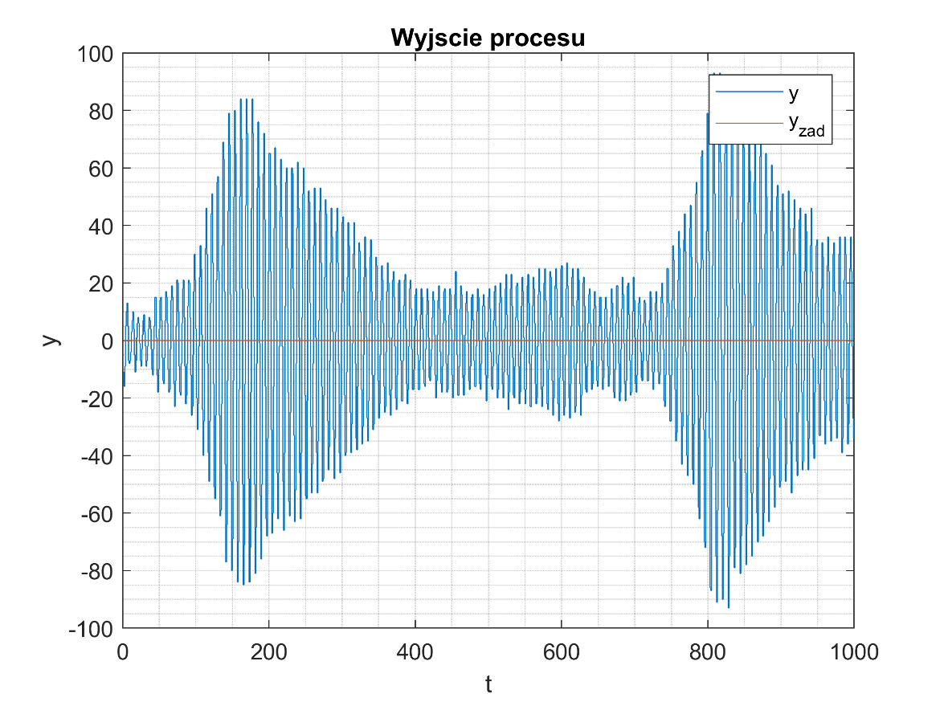

K = 28.5

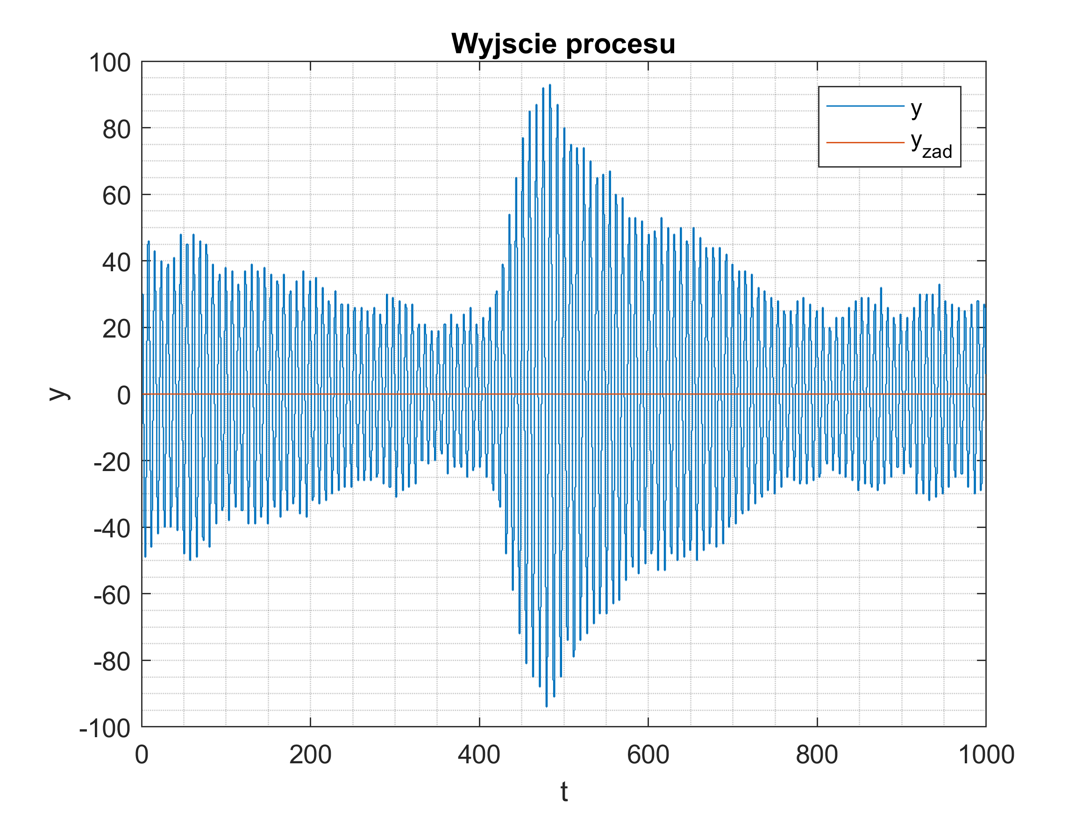

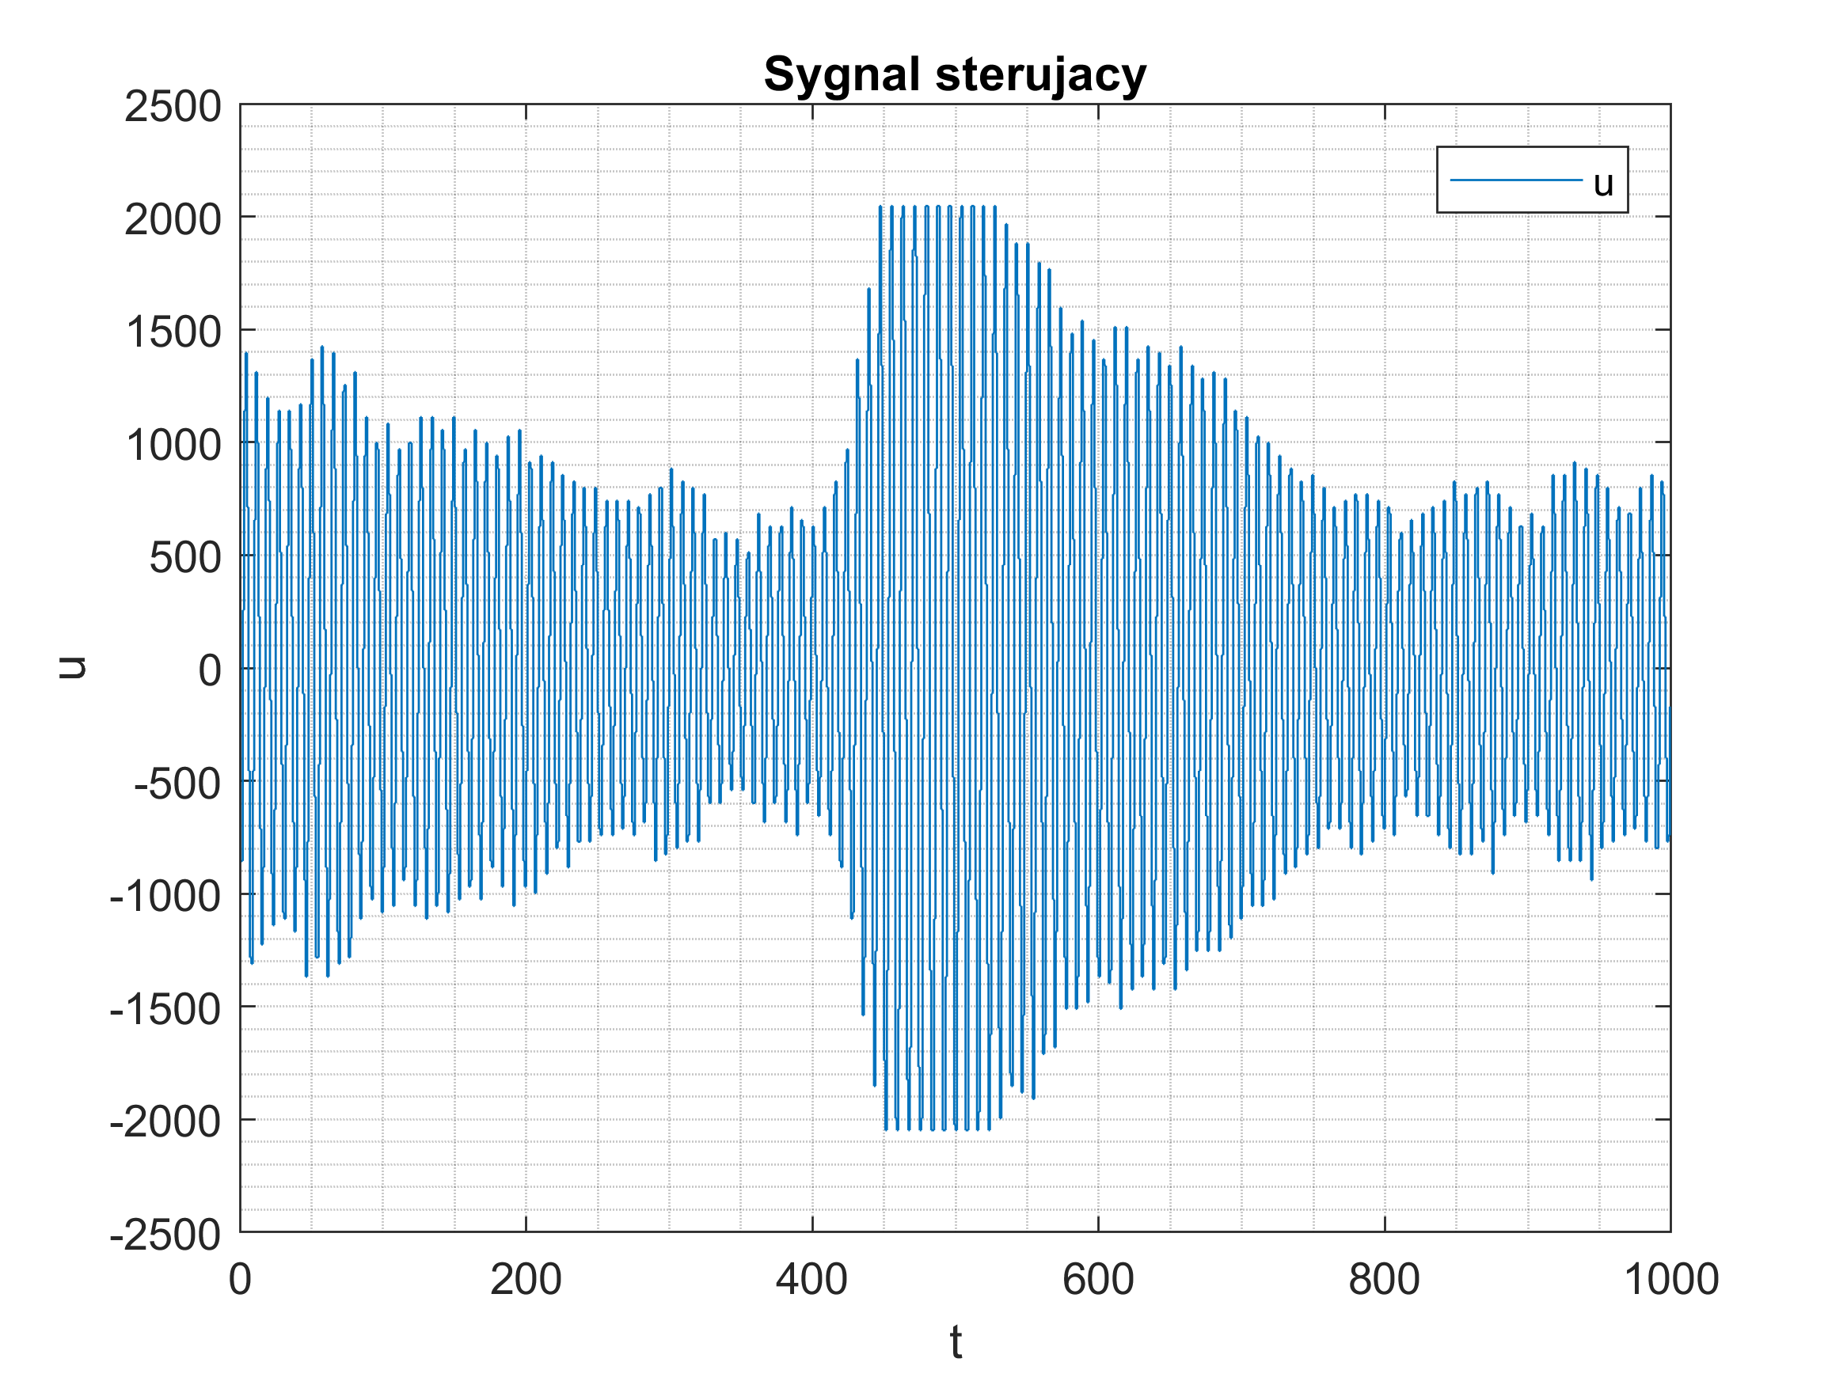

K = 30

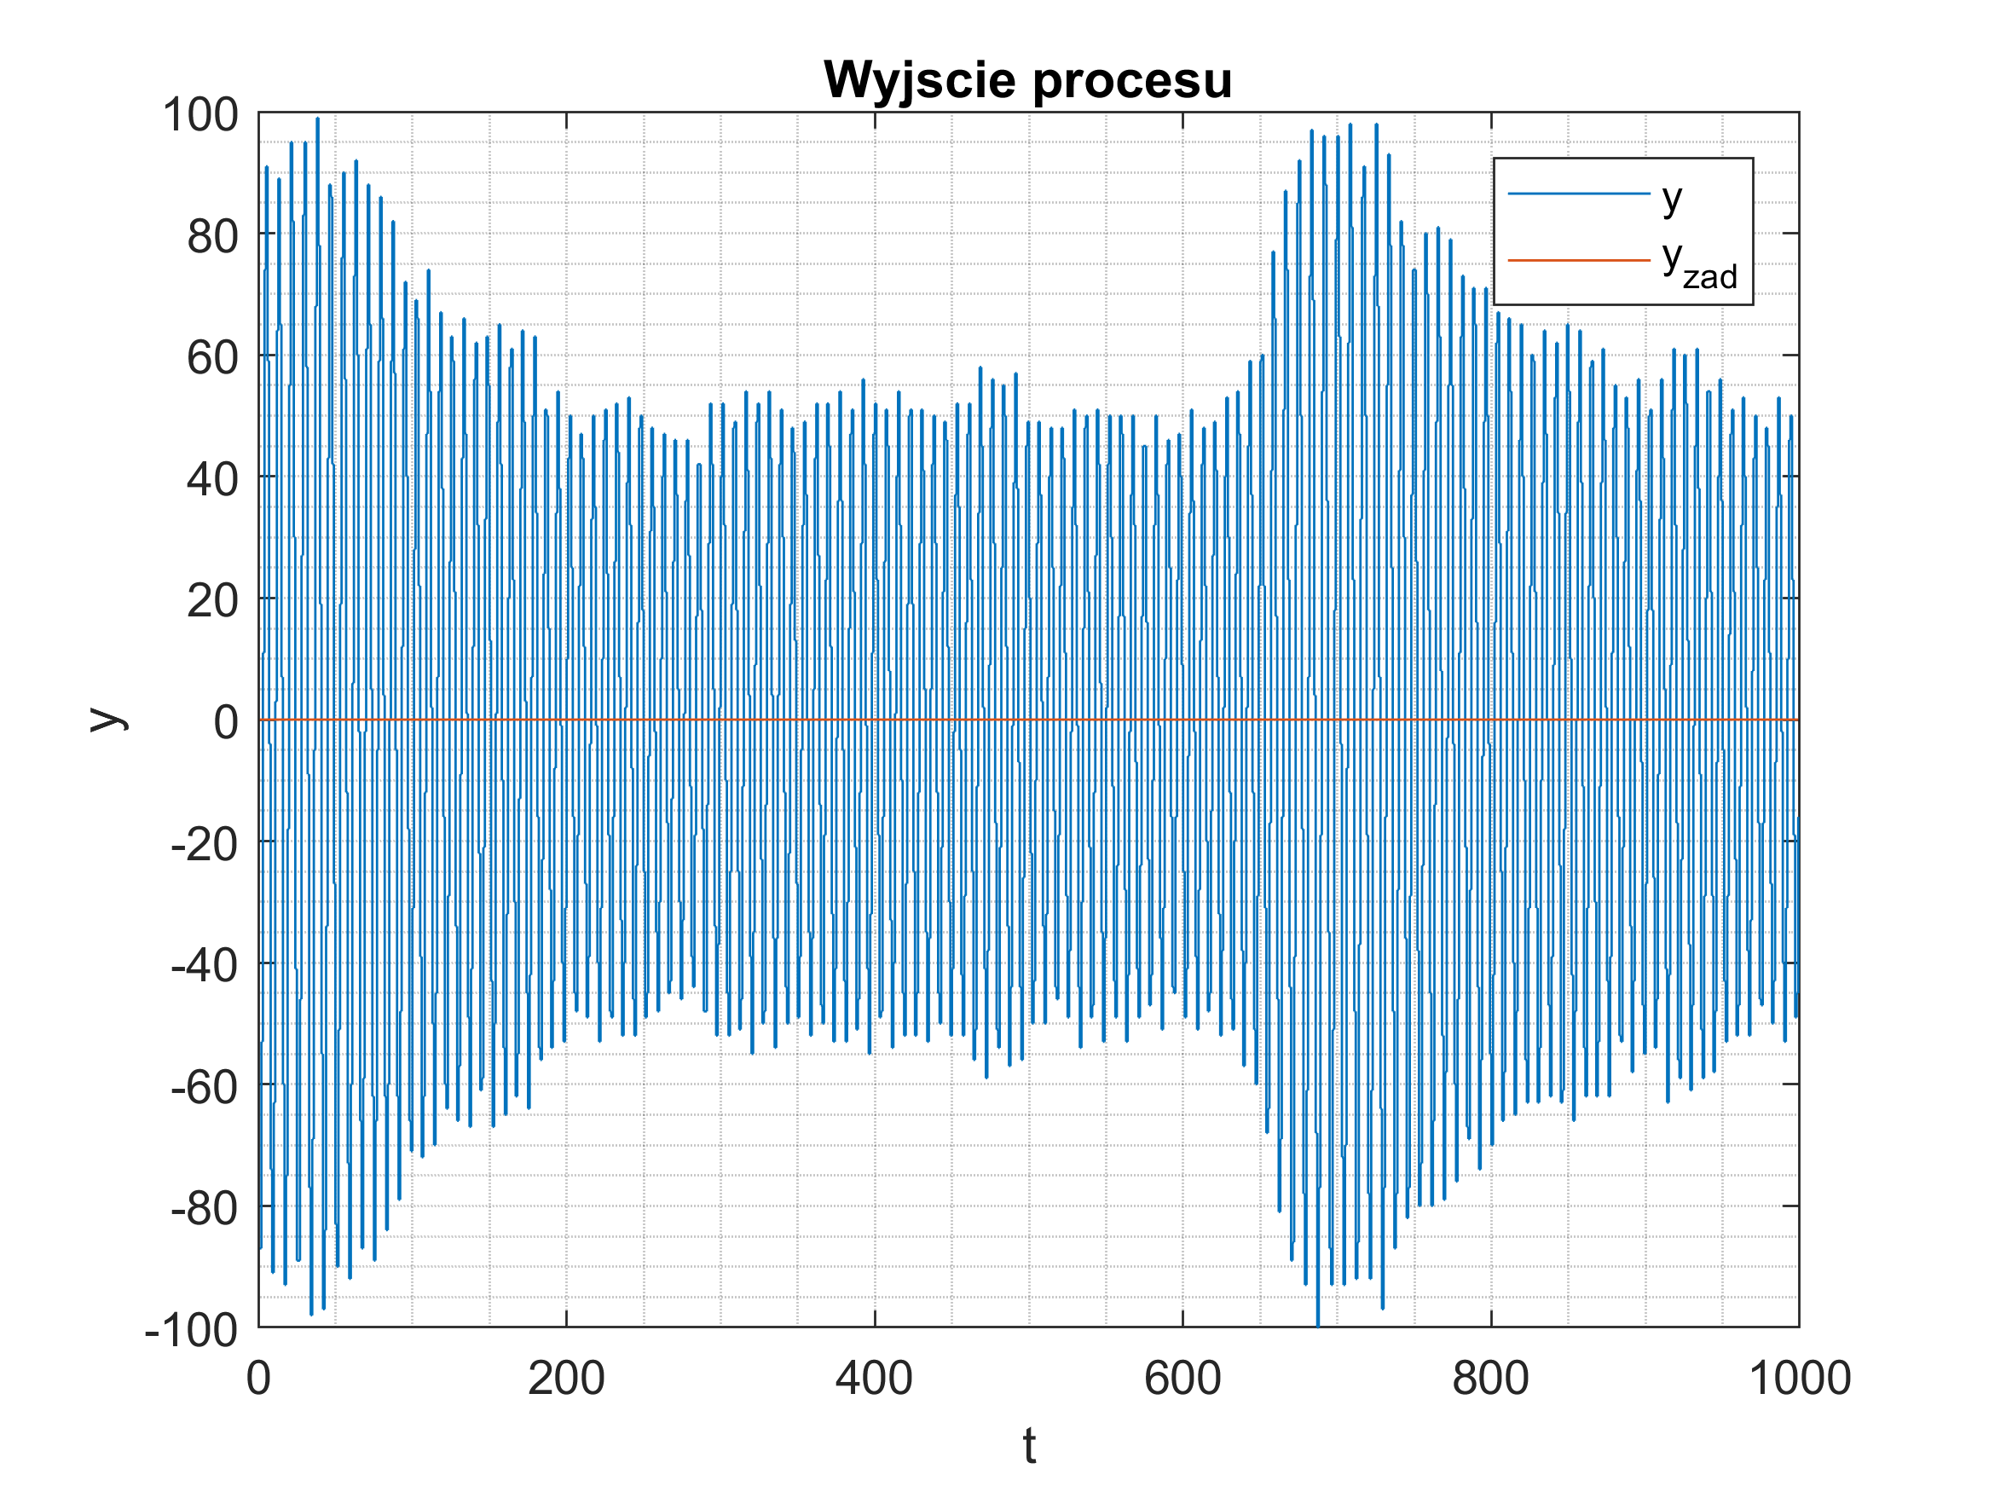

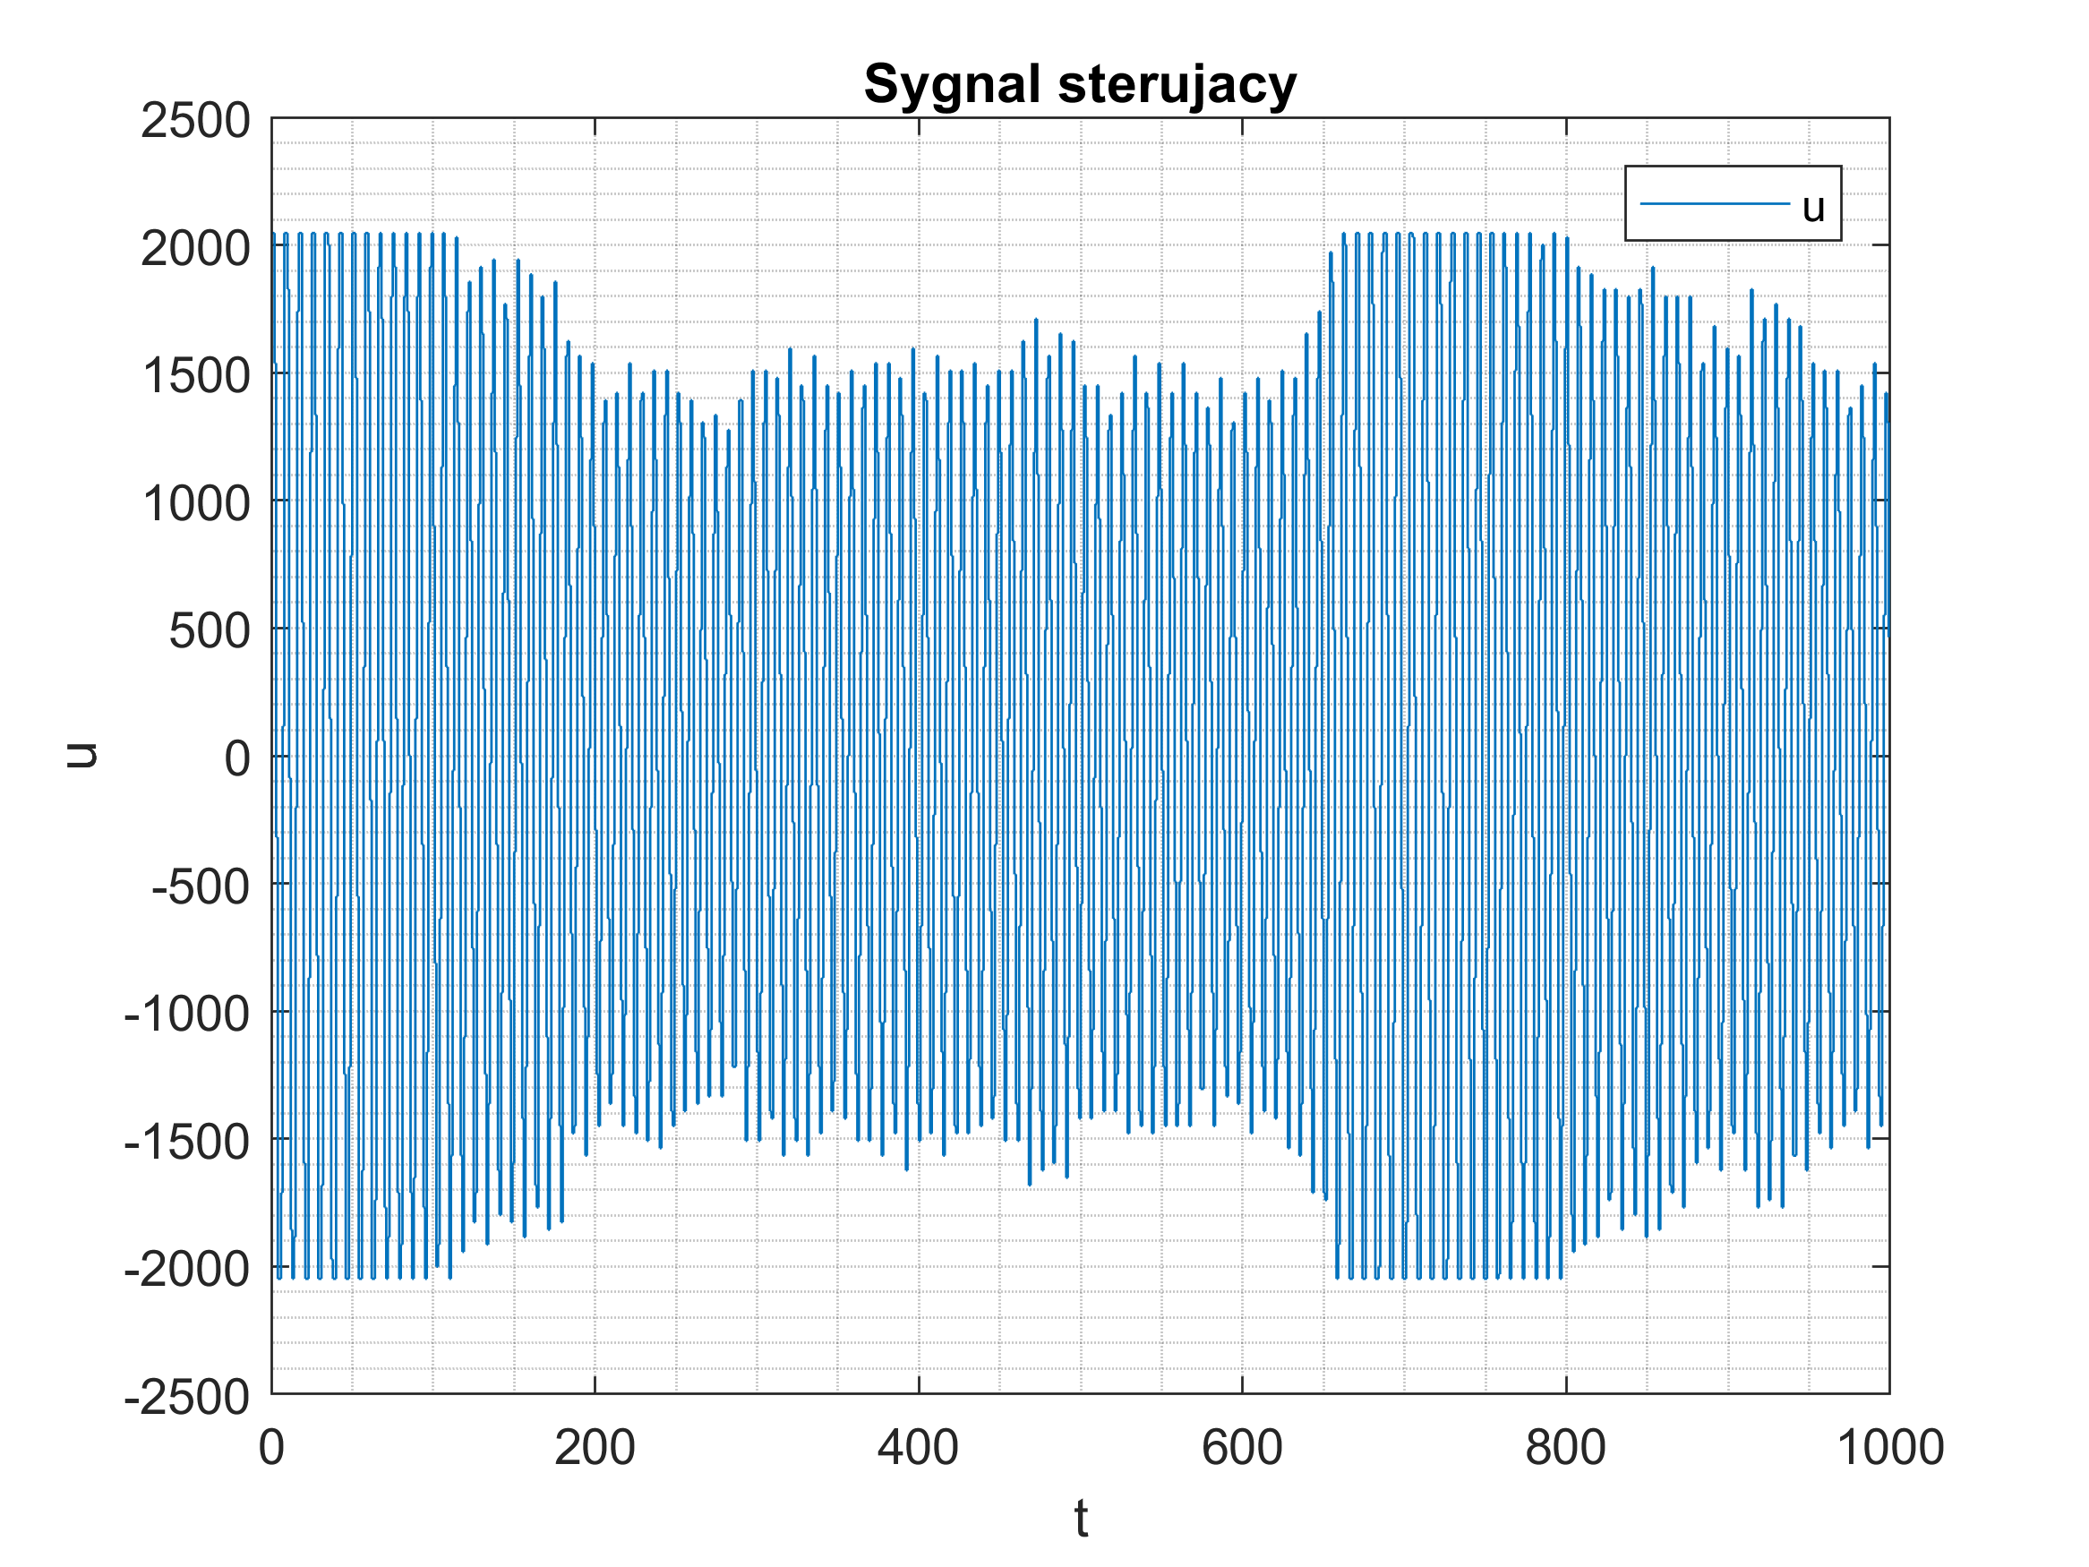

Na powyższych wykresach dobrze widać opisane wcześniej zjawiska. Sygnał sterujący faktycznie uderza przez chwilę w ograniczenia, jednak we wszystkich przypadkach obserwujemy, że z czasem stabilizuje się i mieści w dozwolonych granicach. Kolejną rzeczą godną obserwacji jest zmiana amplitudy sygnałów, szczególnie dobrze widoczna przy demonstracji stanów ustalonych.

Po wykonaniu eksperymentów dla różnego K, za wzmocnienie krytyczne postanowiliśmy uznać K = 30. W tym przypadku, przez większość czasu obserwujemy drgania zbliżone do stałych, o podobnej amplitudzie, co więcej przez zdecydowaną większość czasu sygnał sterujący mieści się w dopuszczanych granicach, uderzając w ograniczenia przez chwilę, co pewien okres czasu. Uznaliśmy, że są to drgania pożądane i potrzebne do wyznaczenia dalszych nastaw regulatora.

Po wybraniu wzmocnienia krytycznego należało sprawdzić okres drgań w stanie skrajnej stabilności:

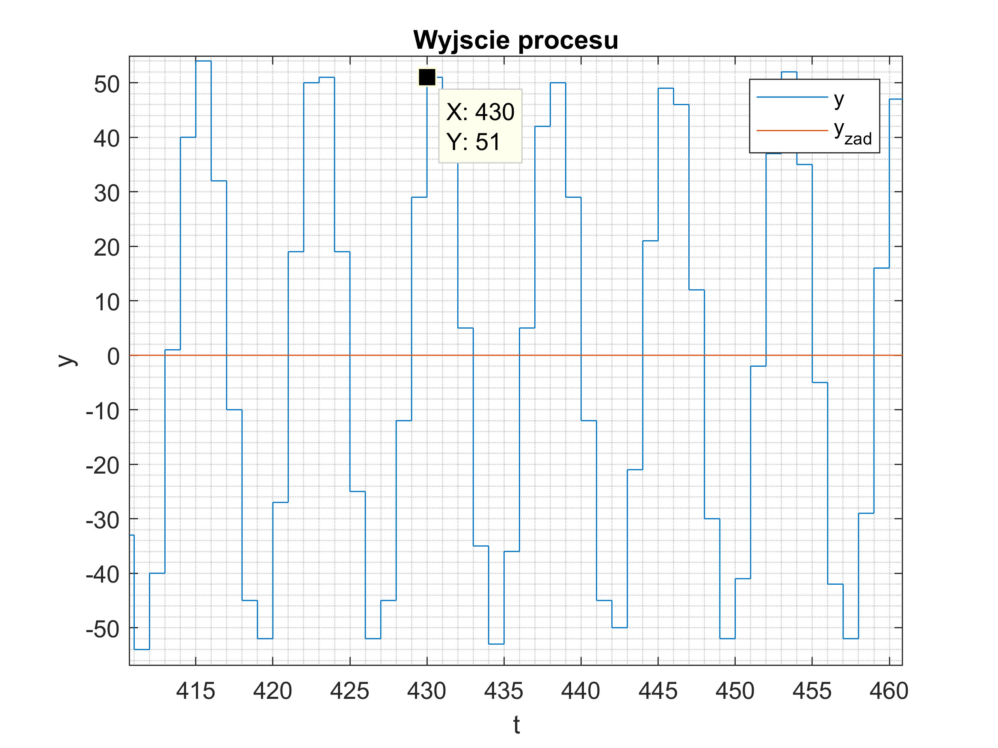

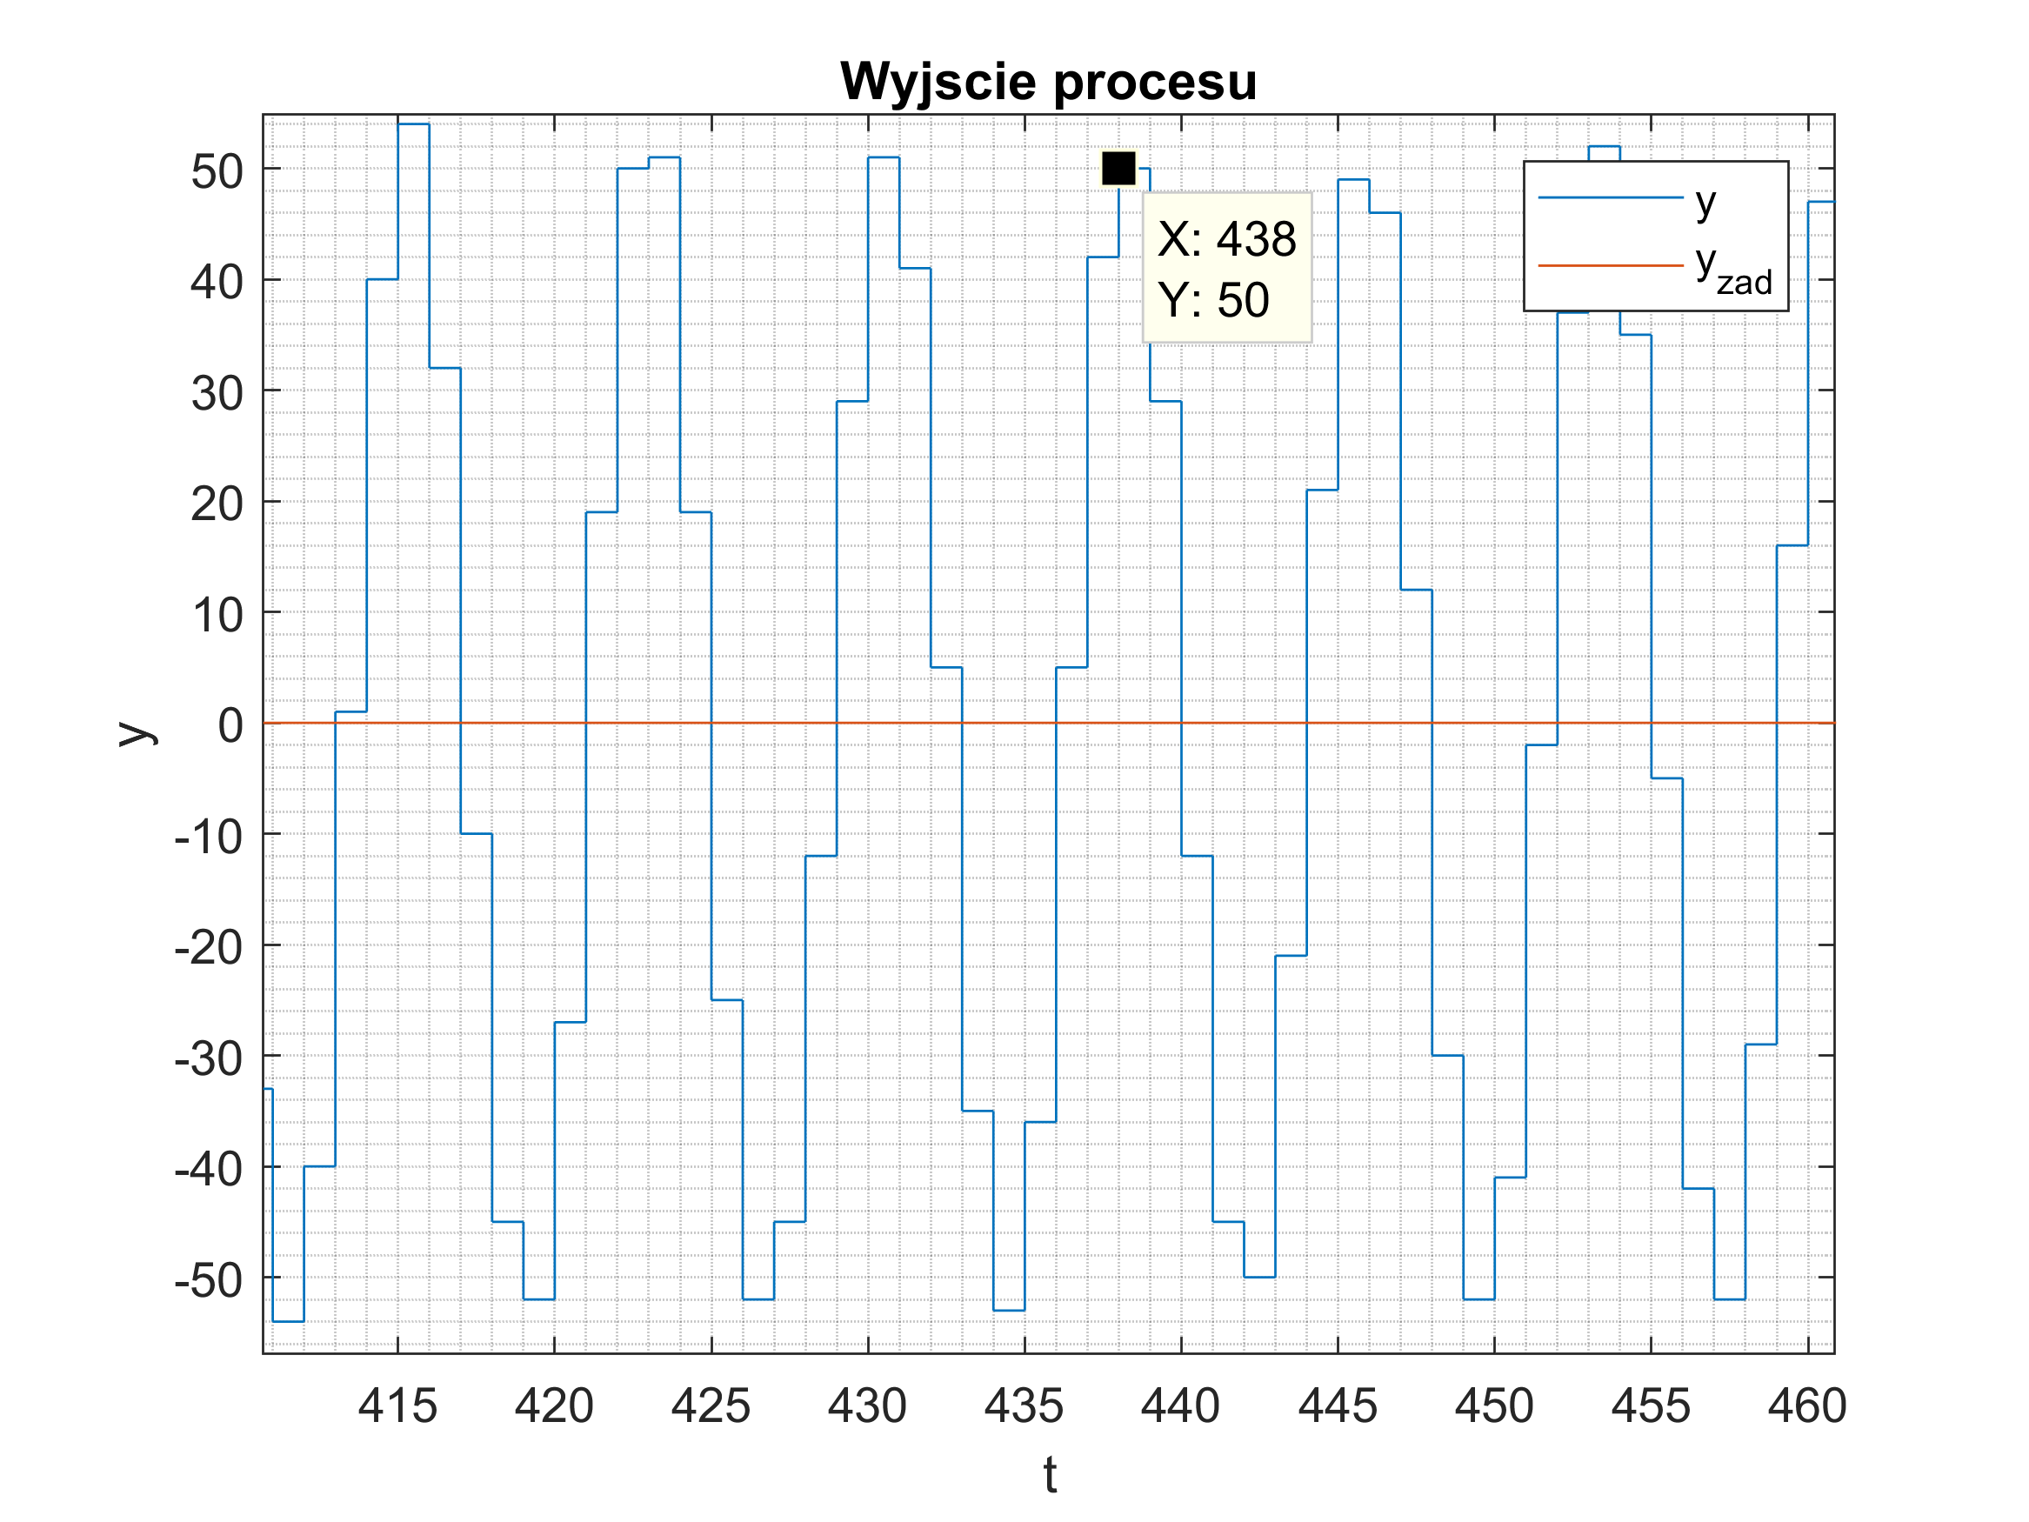

Z wykresów wynika, że okres drgań do 8 próbek co przy częstotliwości 20Hz daje 0.4 sekundy.

Otrzymane wartości wzmocnienia krytycznego oraz okresu drgań posłużyły do wyznaczenia nastaw regulatora PID, zgodnie z wyżej zacytowaną tabelką.

Ku = 30.0

Tu = 0.4

**Kp = 18.0**

**Ti = 0.2**

**Td = 0.05**

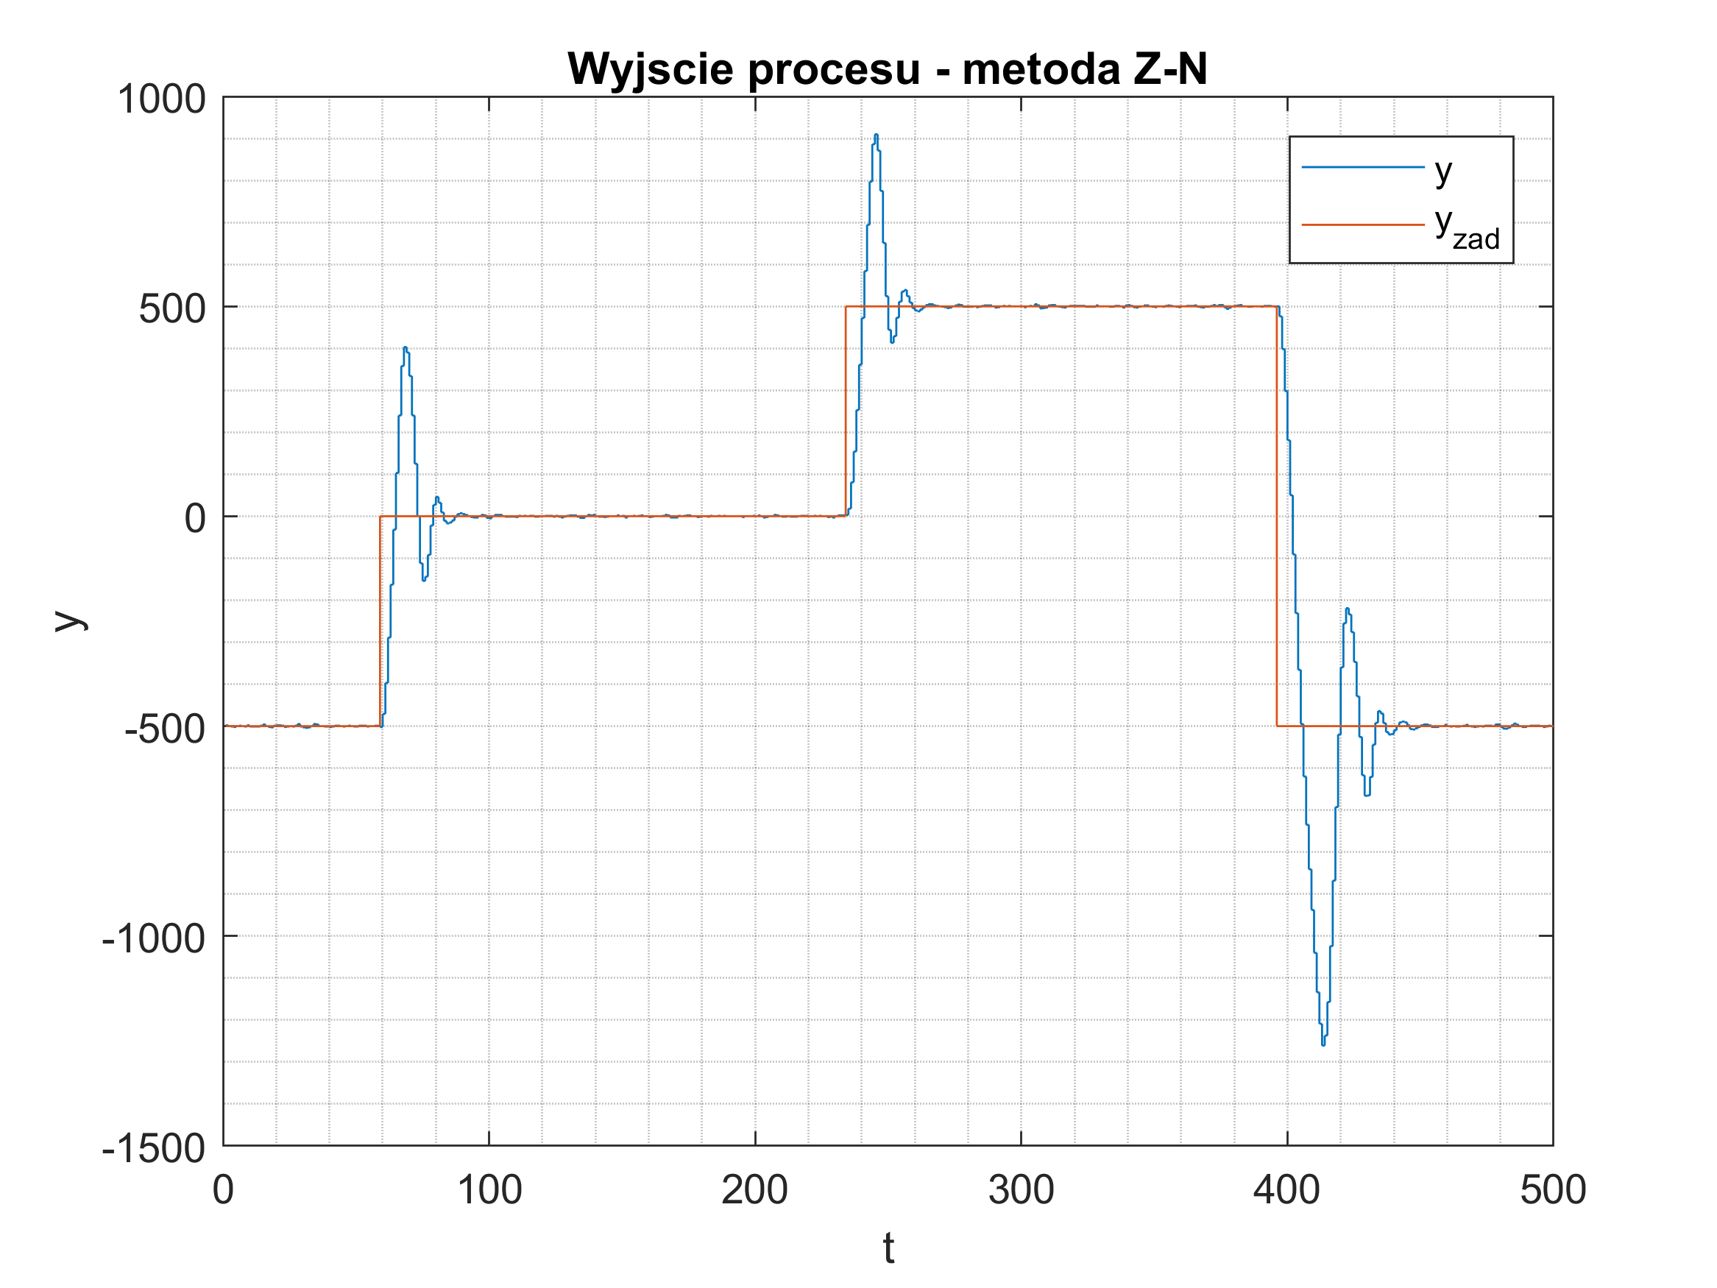

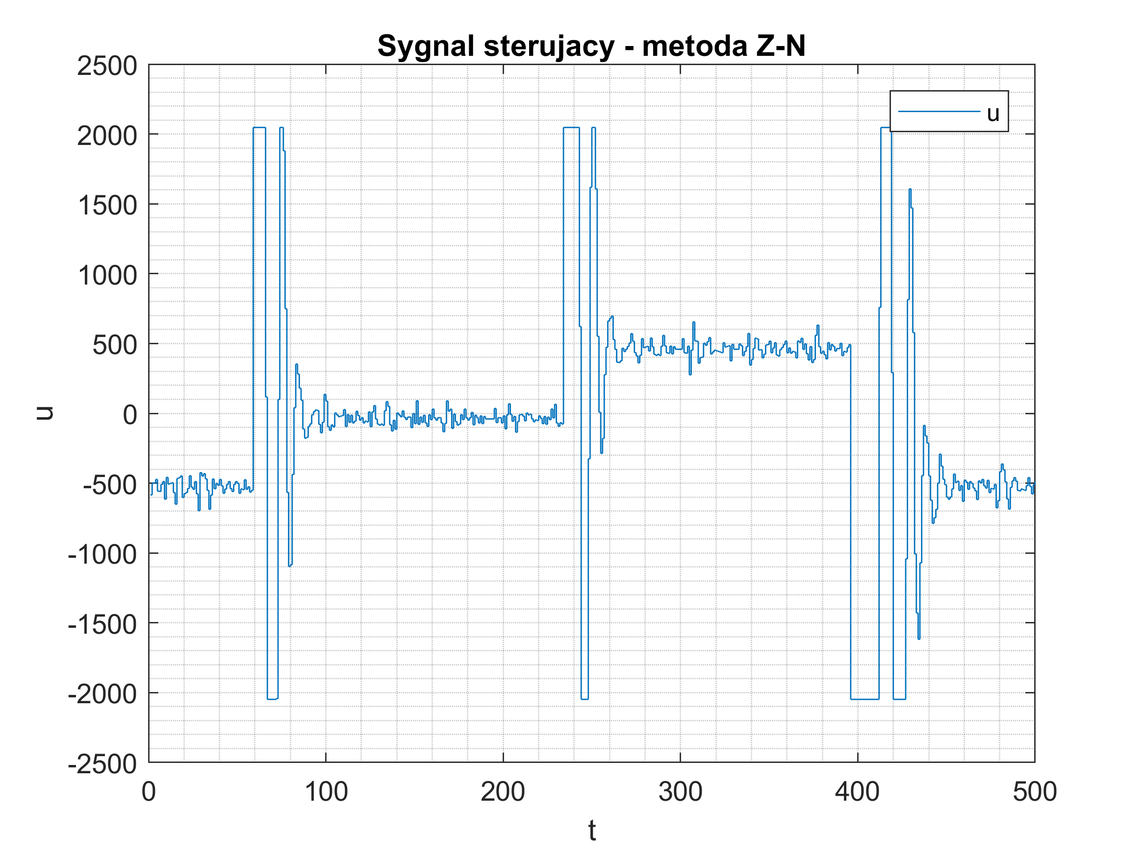

Otrzymany regulator daleki jest od ideału. „Na oko” widać duże przeregulowanie oraz sygnał sterujący, który nie mieści się w ograniczeniach przez dłuższą chwilę po skoku wartości zadanej.

Metoda Zieglera-Nicholsa jest dobrą metodą, jest prosta i stosunkowo szybko pozwala uzyskać dobre efekty. Powinna być ona jednak stosowana jako wstęp do strojenia, gdyż trzymanie się schematu nie zawsze da świetne rezultaty. W naszym projekcie uznaliśmy powyższy wynik za końcowy i nie staraliśmy się go w żaden sposób poprawiać ponieważ następnym zadaniem było wyznaczenie nastaw metodą inżynierską. Zostawiając powyższy wynik, porównanie metod dobrze uwidoczni konieczność jego poprawy.

### Dobór nastaw regulatora metodą „inżynierską”

Metoda ta jest podzielona na trzy etapy – dobór parametru K, dobór parametru TI oraz dobór parametru TD. Ponieważ w poprzednim punkcie znaleźliśmy już dobre wzmocnienie krytyczne, postanowiliśmy go nie zmieniać i przyjęliśmy za wzmocnienie naszego regulatora wartość 15, czyli połowę wzmocnienia krytycznego. Następnym krokiem był dobór parametrów regulatora TI oraz TD. Odbywało się to metodą prób i błędów w celu uzyskania jak najlepszych rezultatów.

### Wyniki

Regulator P: K = 15

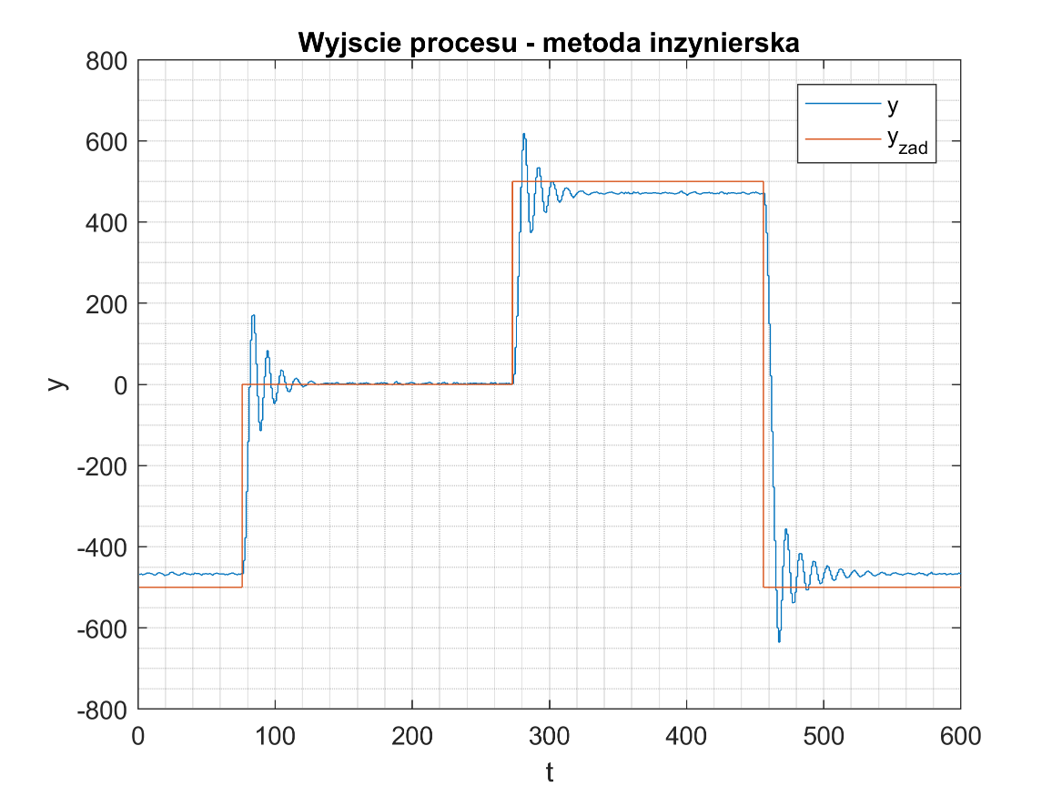

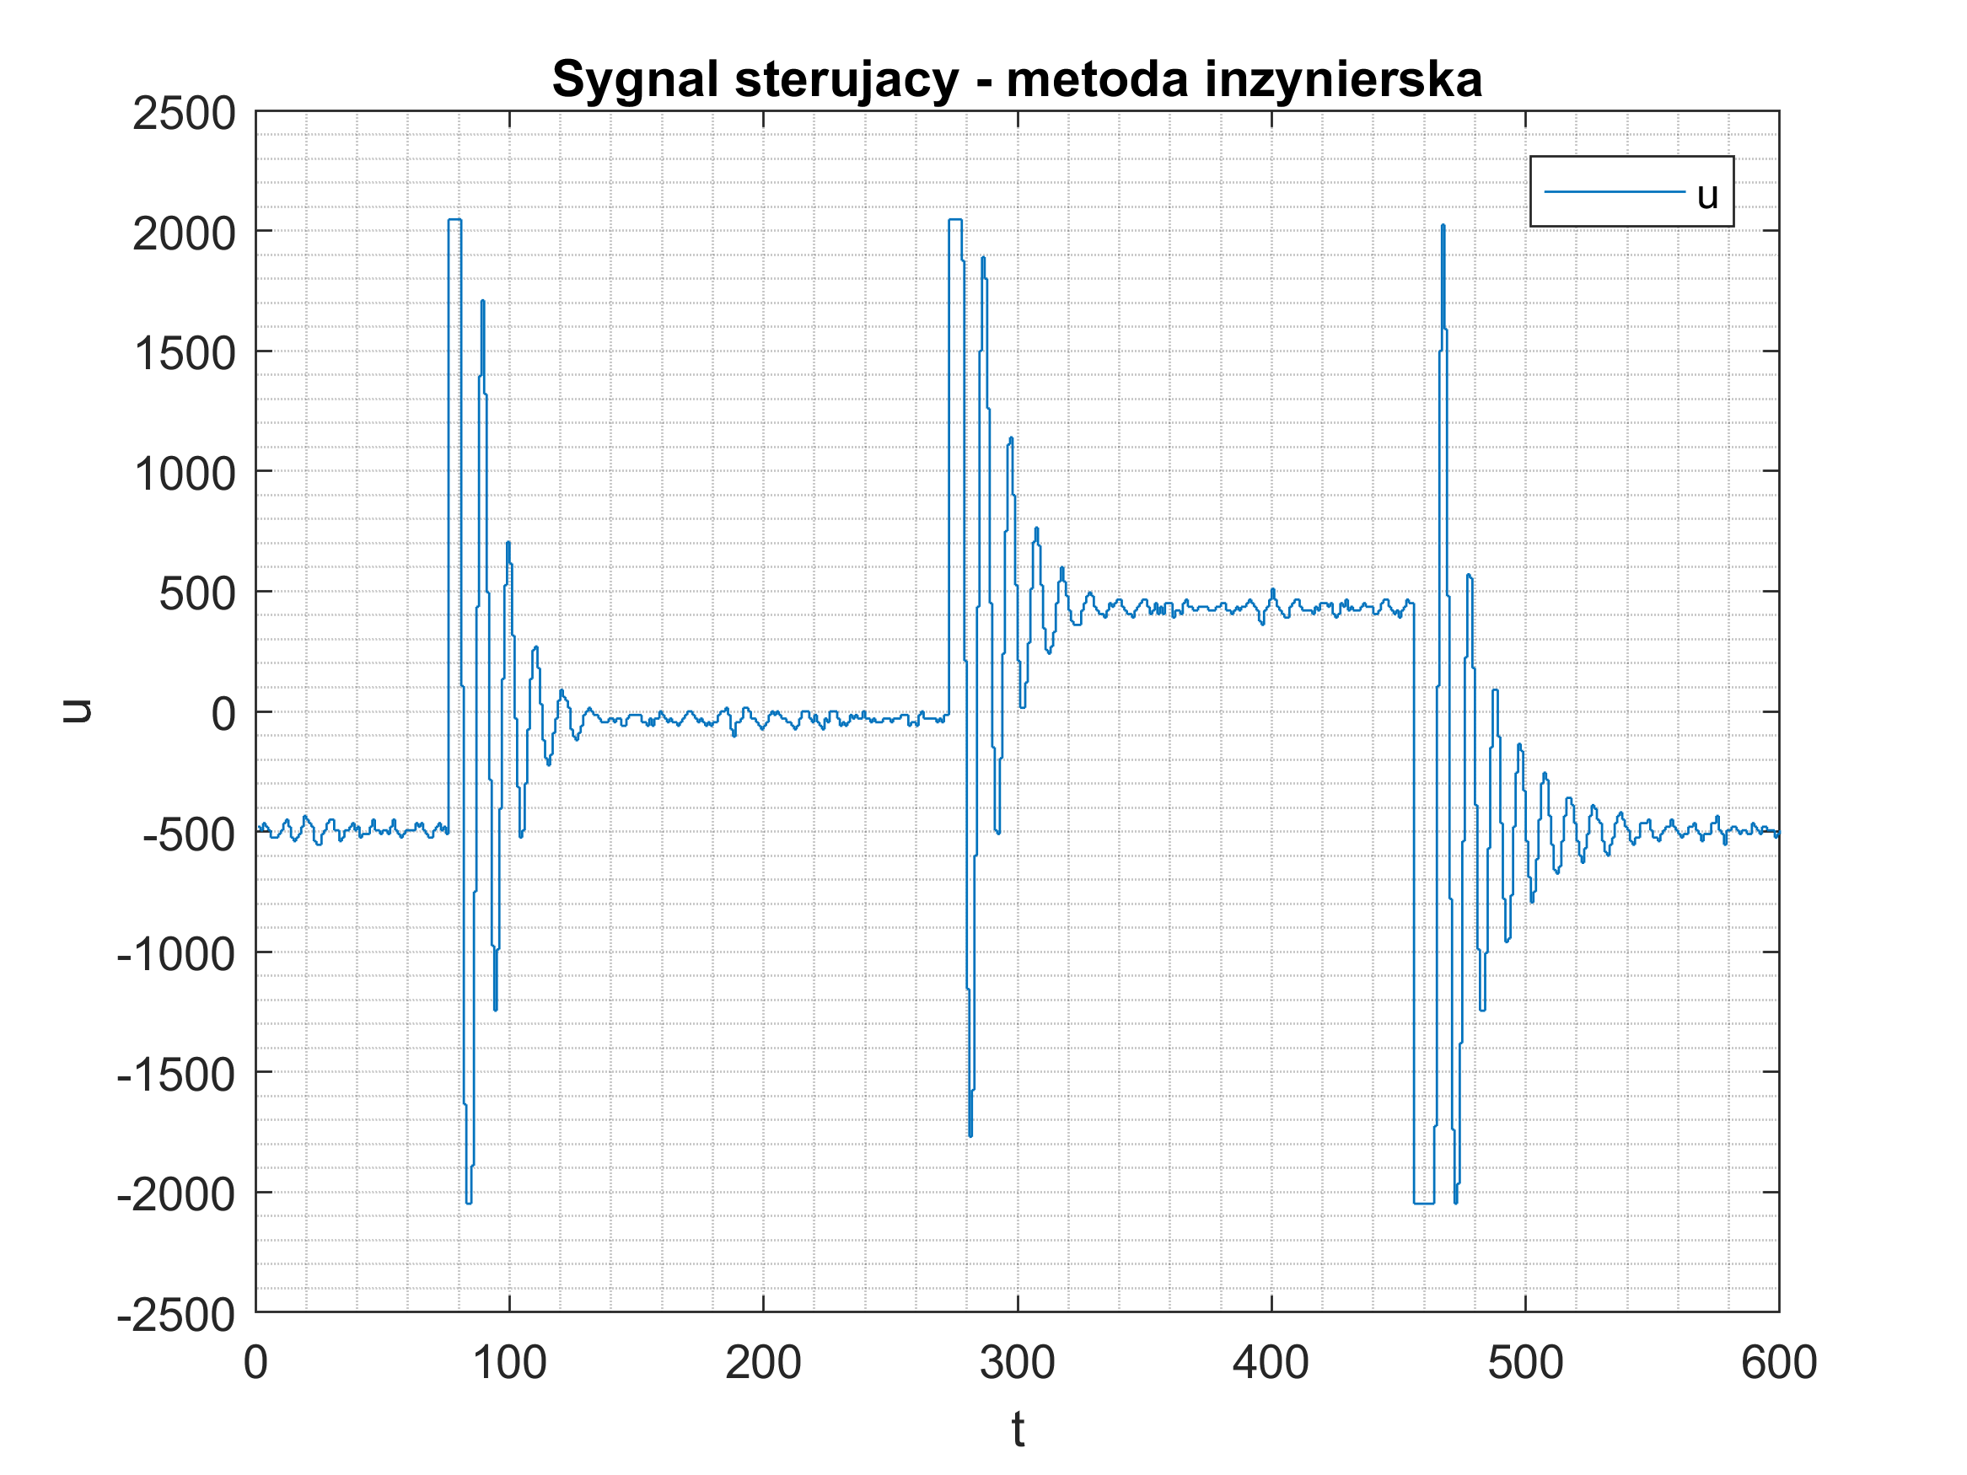

Regulator PI: K = 15, Ti = 10

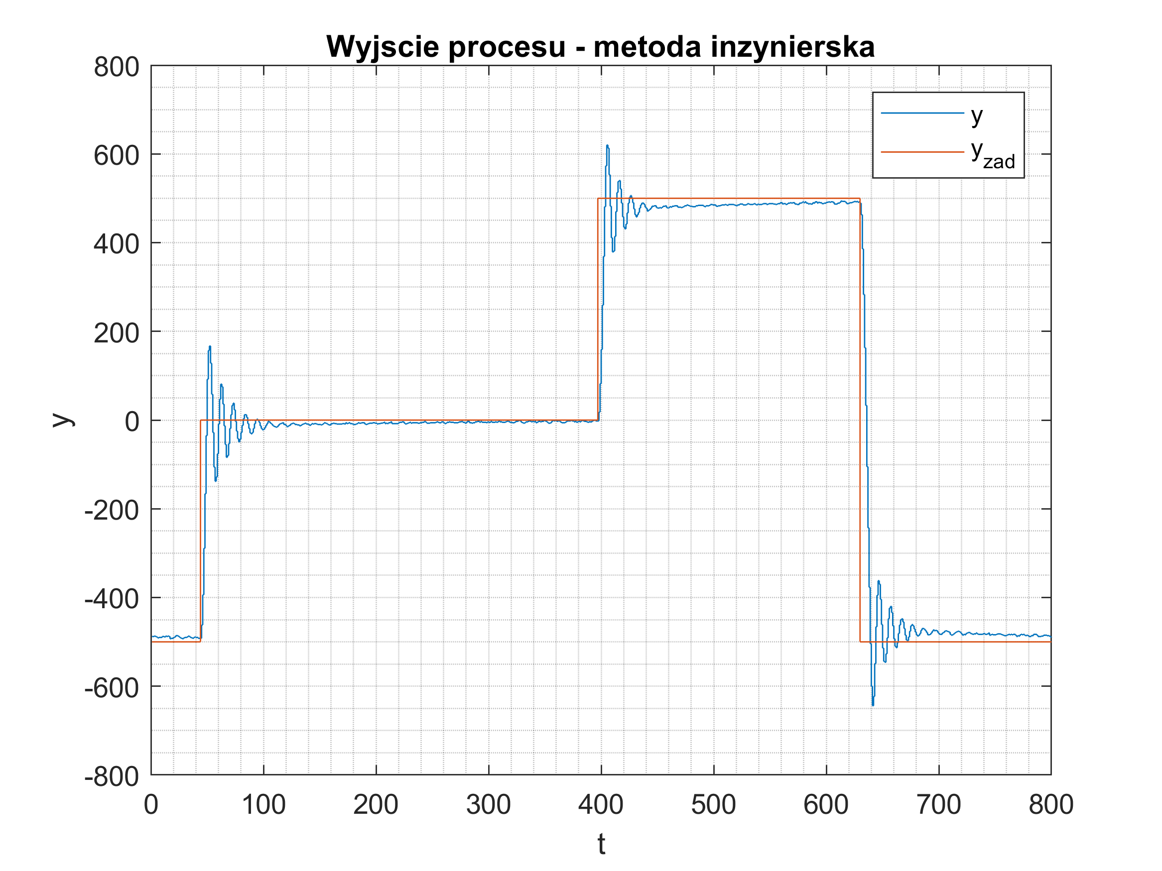

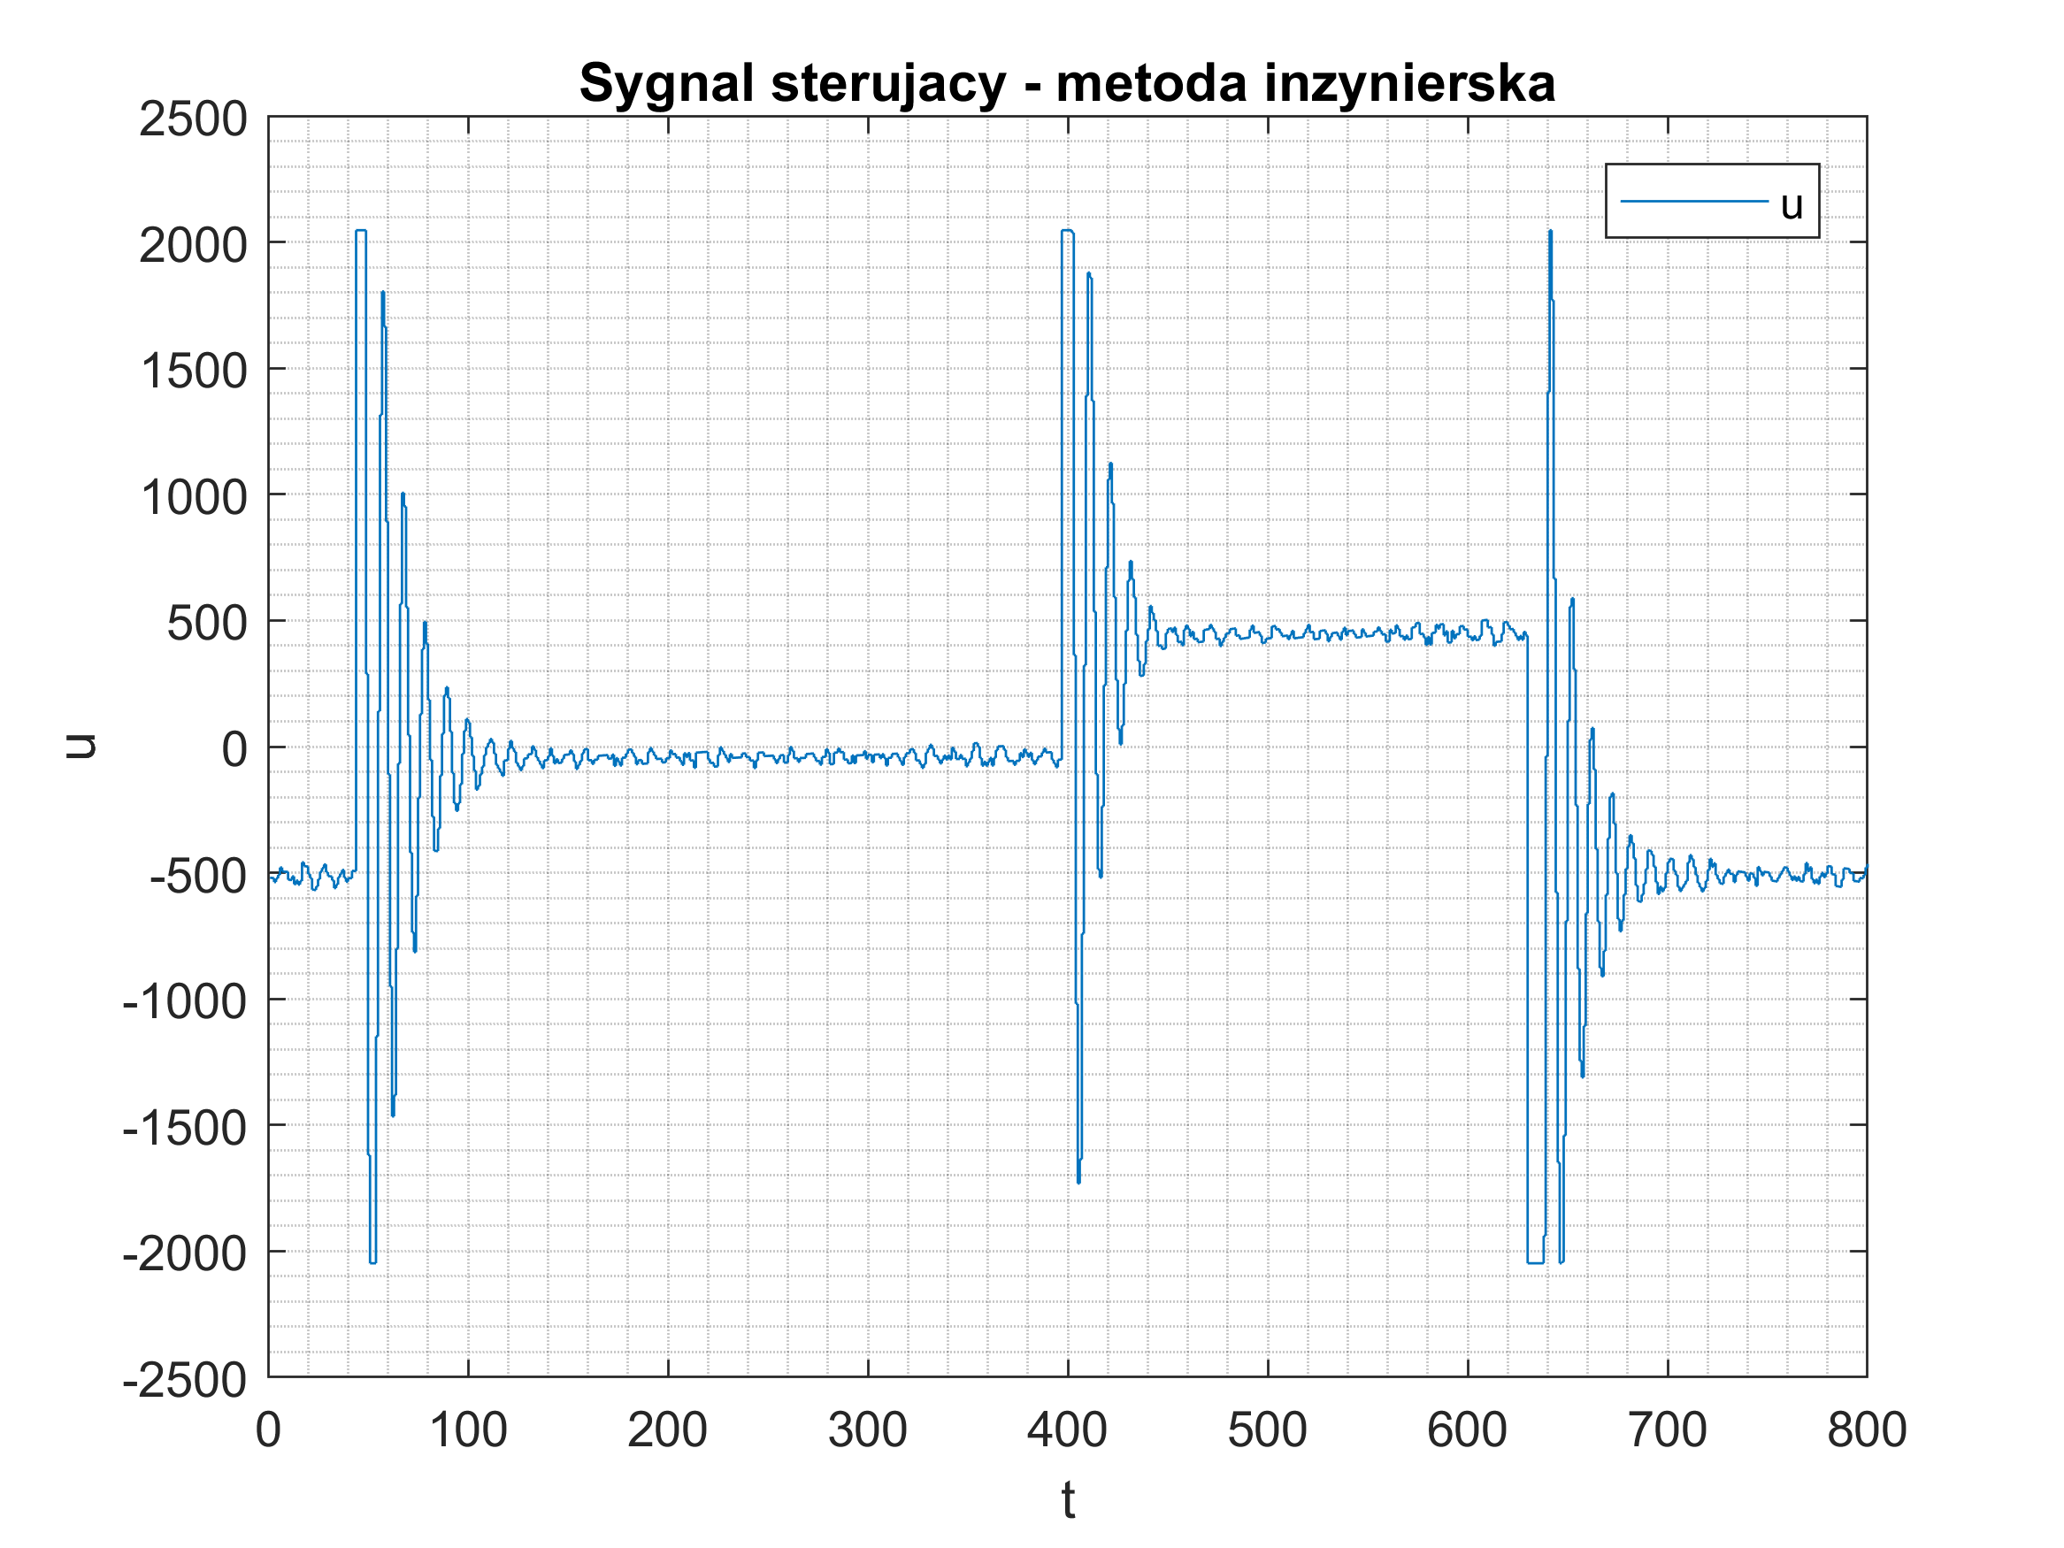

Regulator PI: K = 15, Ti = 5

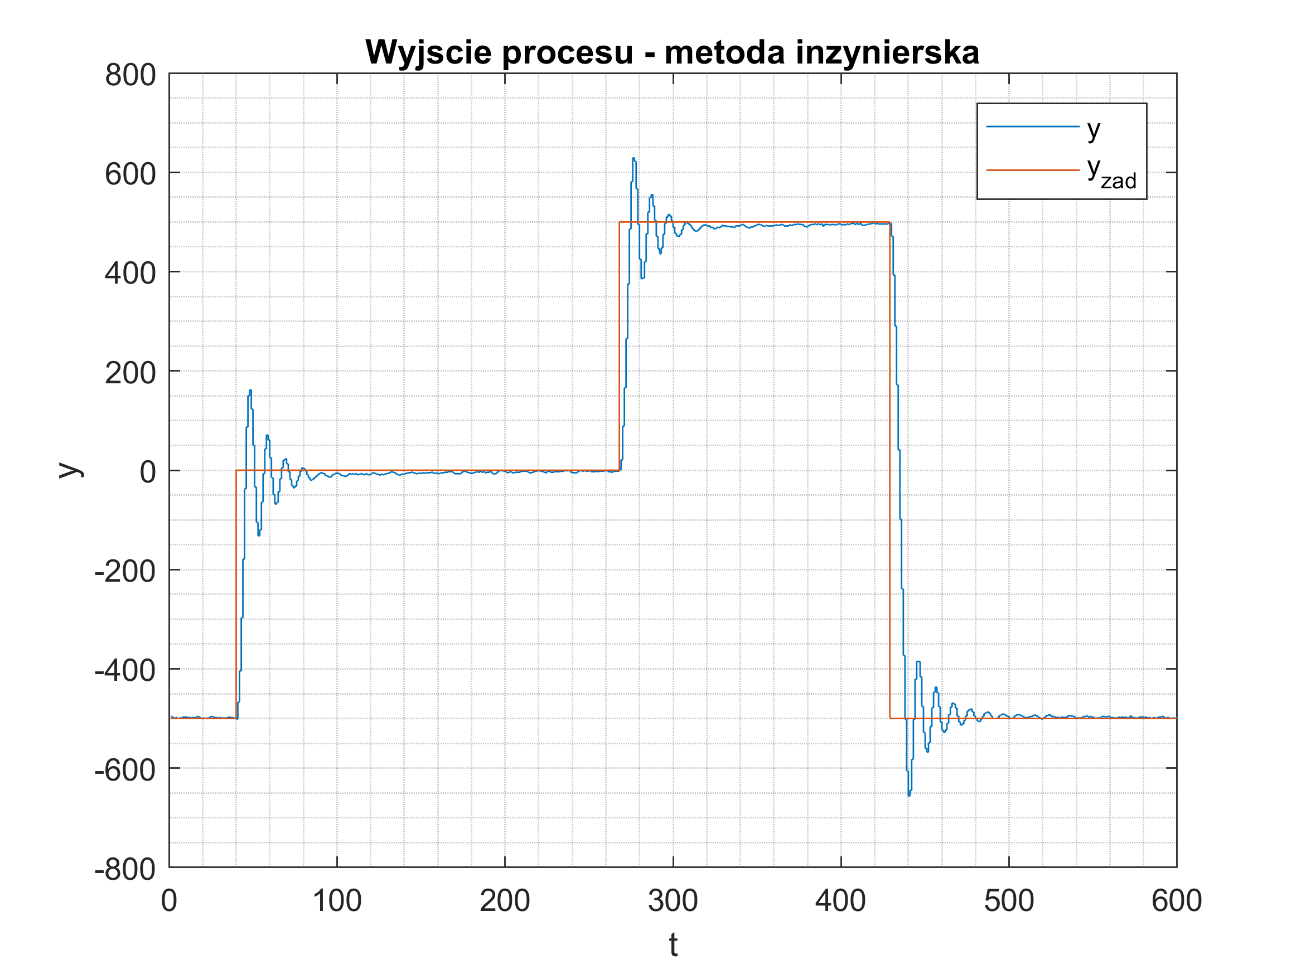

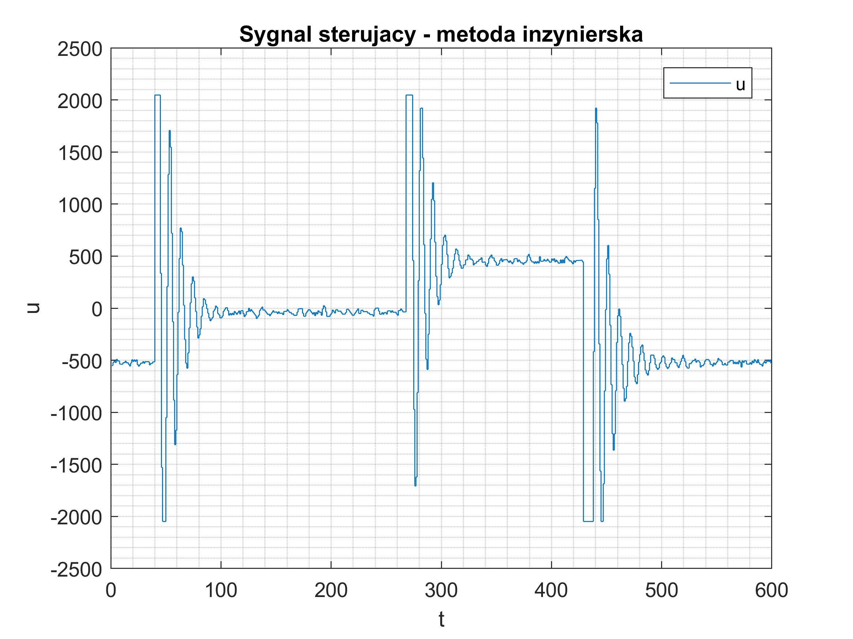

Regulator PI: K = 15, Ti = 3.5

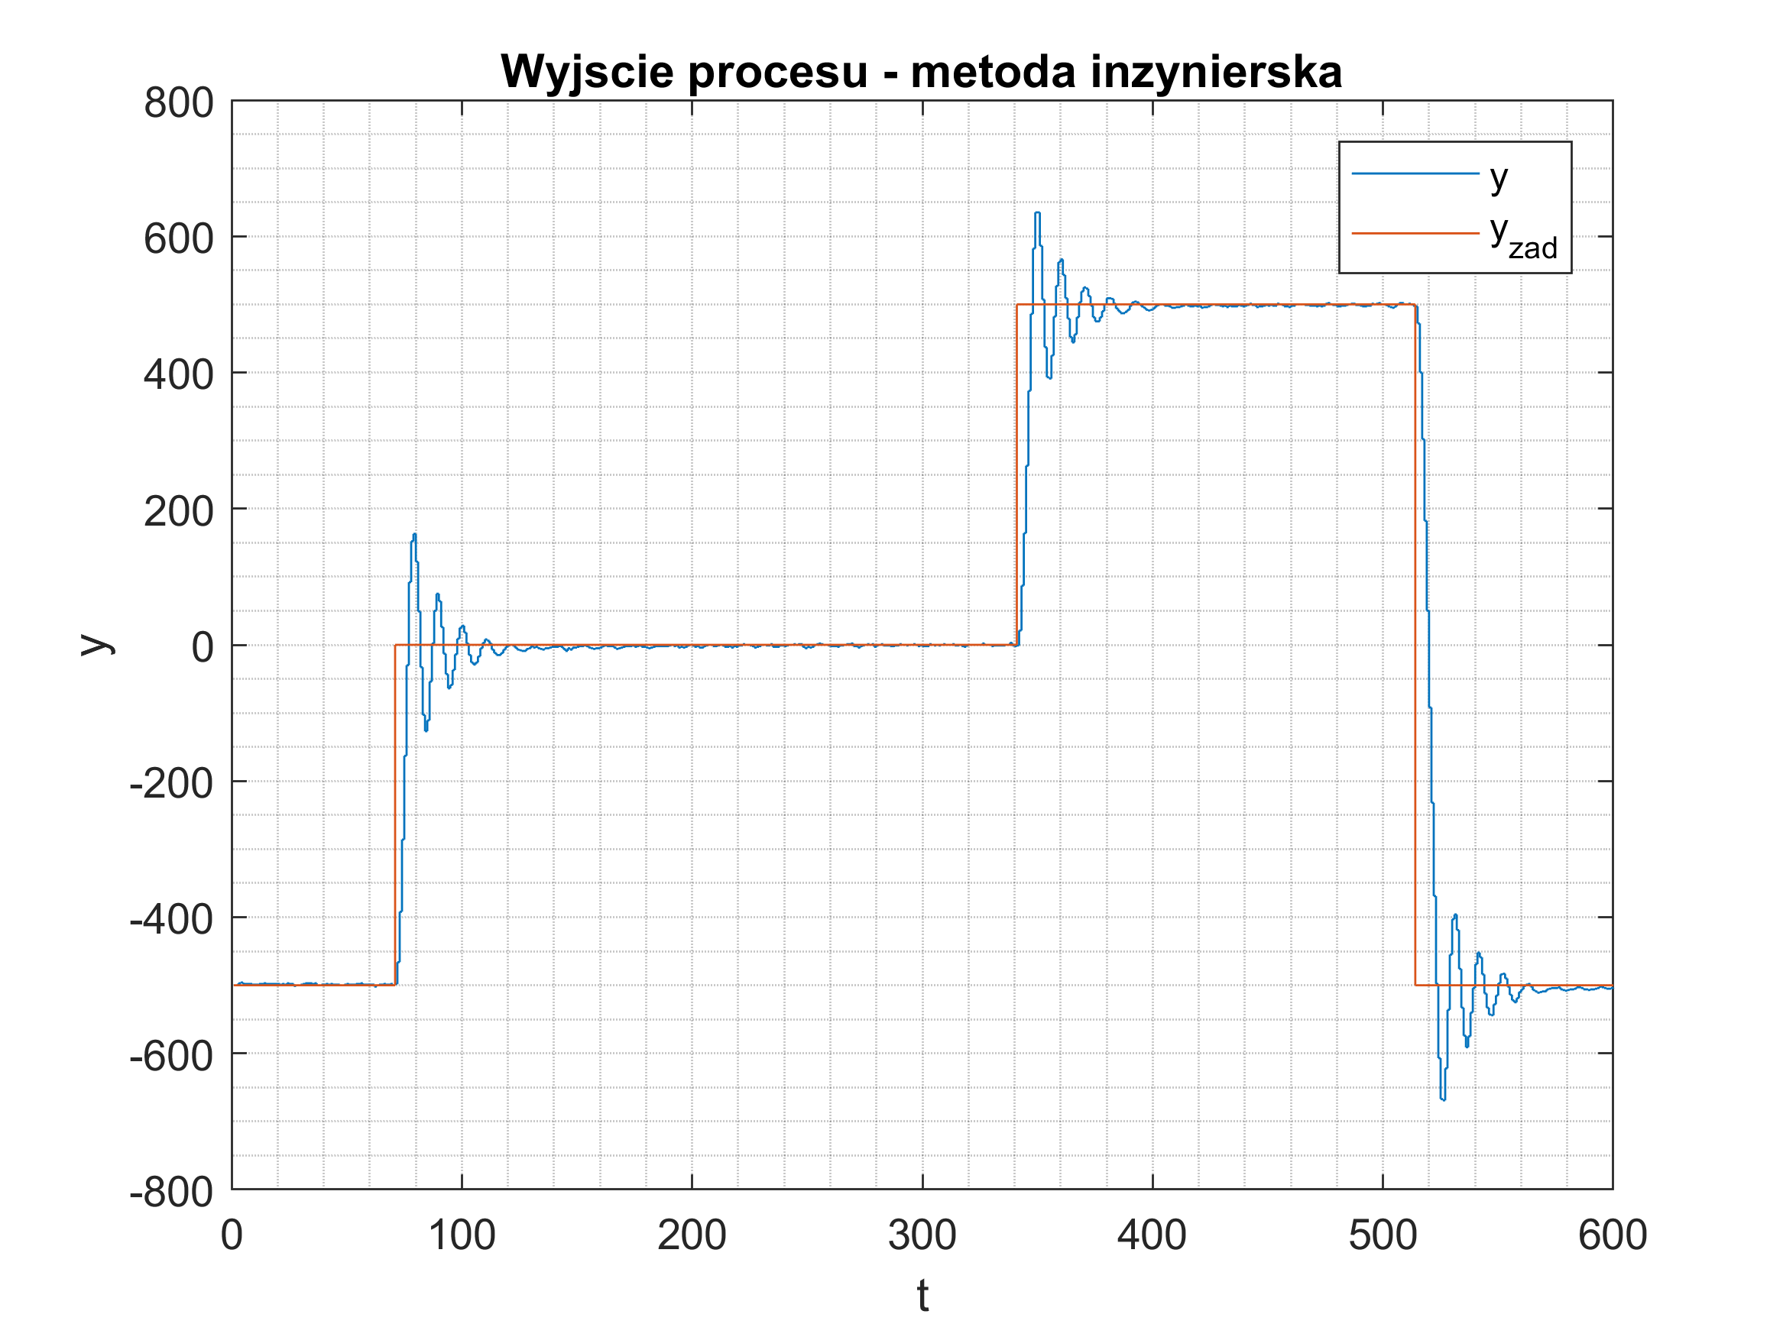

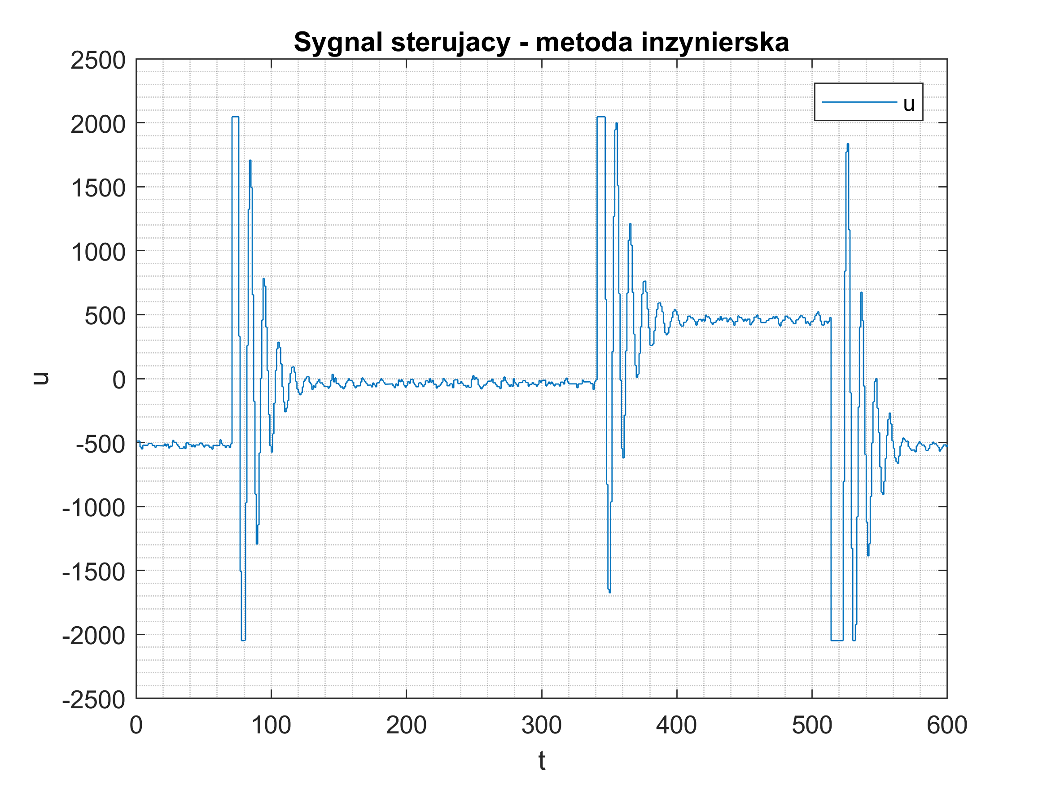

Regulator PID: K = 15, Ti = 3.5, Td = 0.01

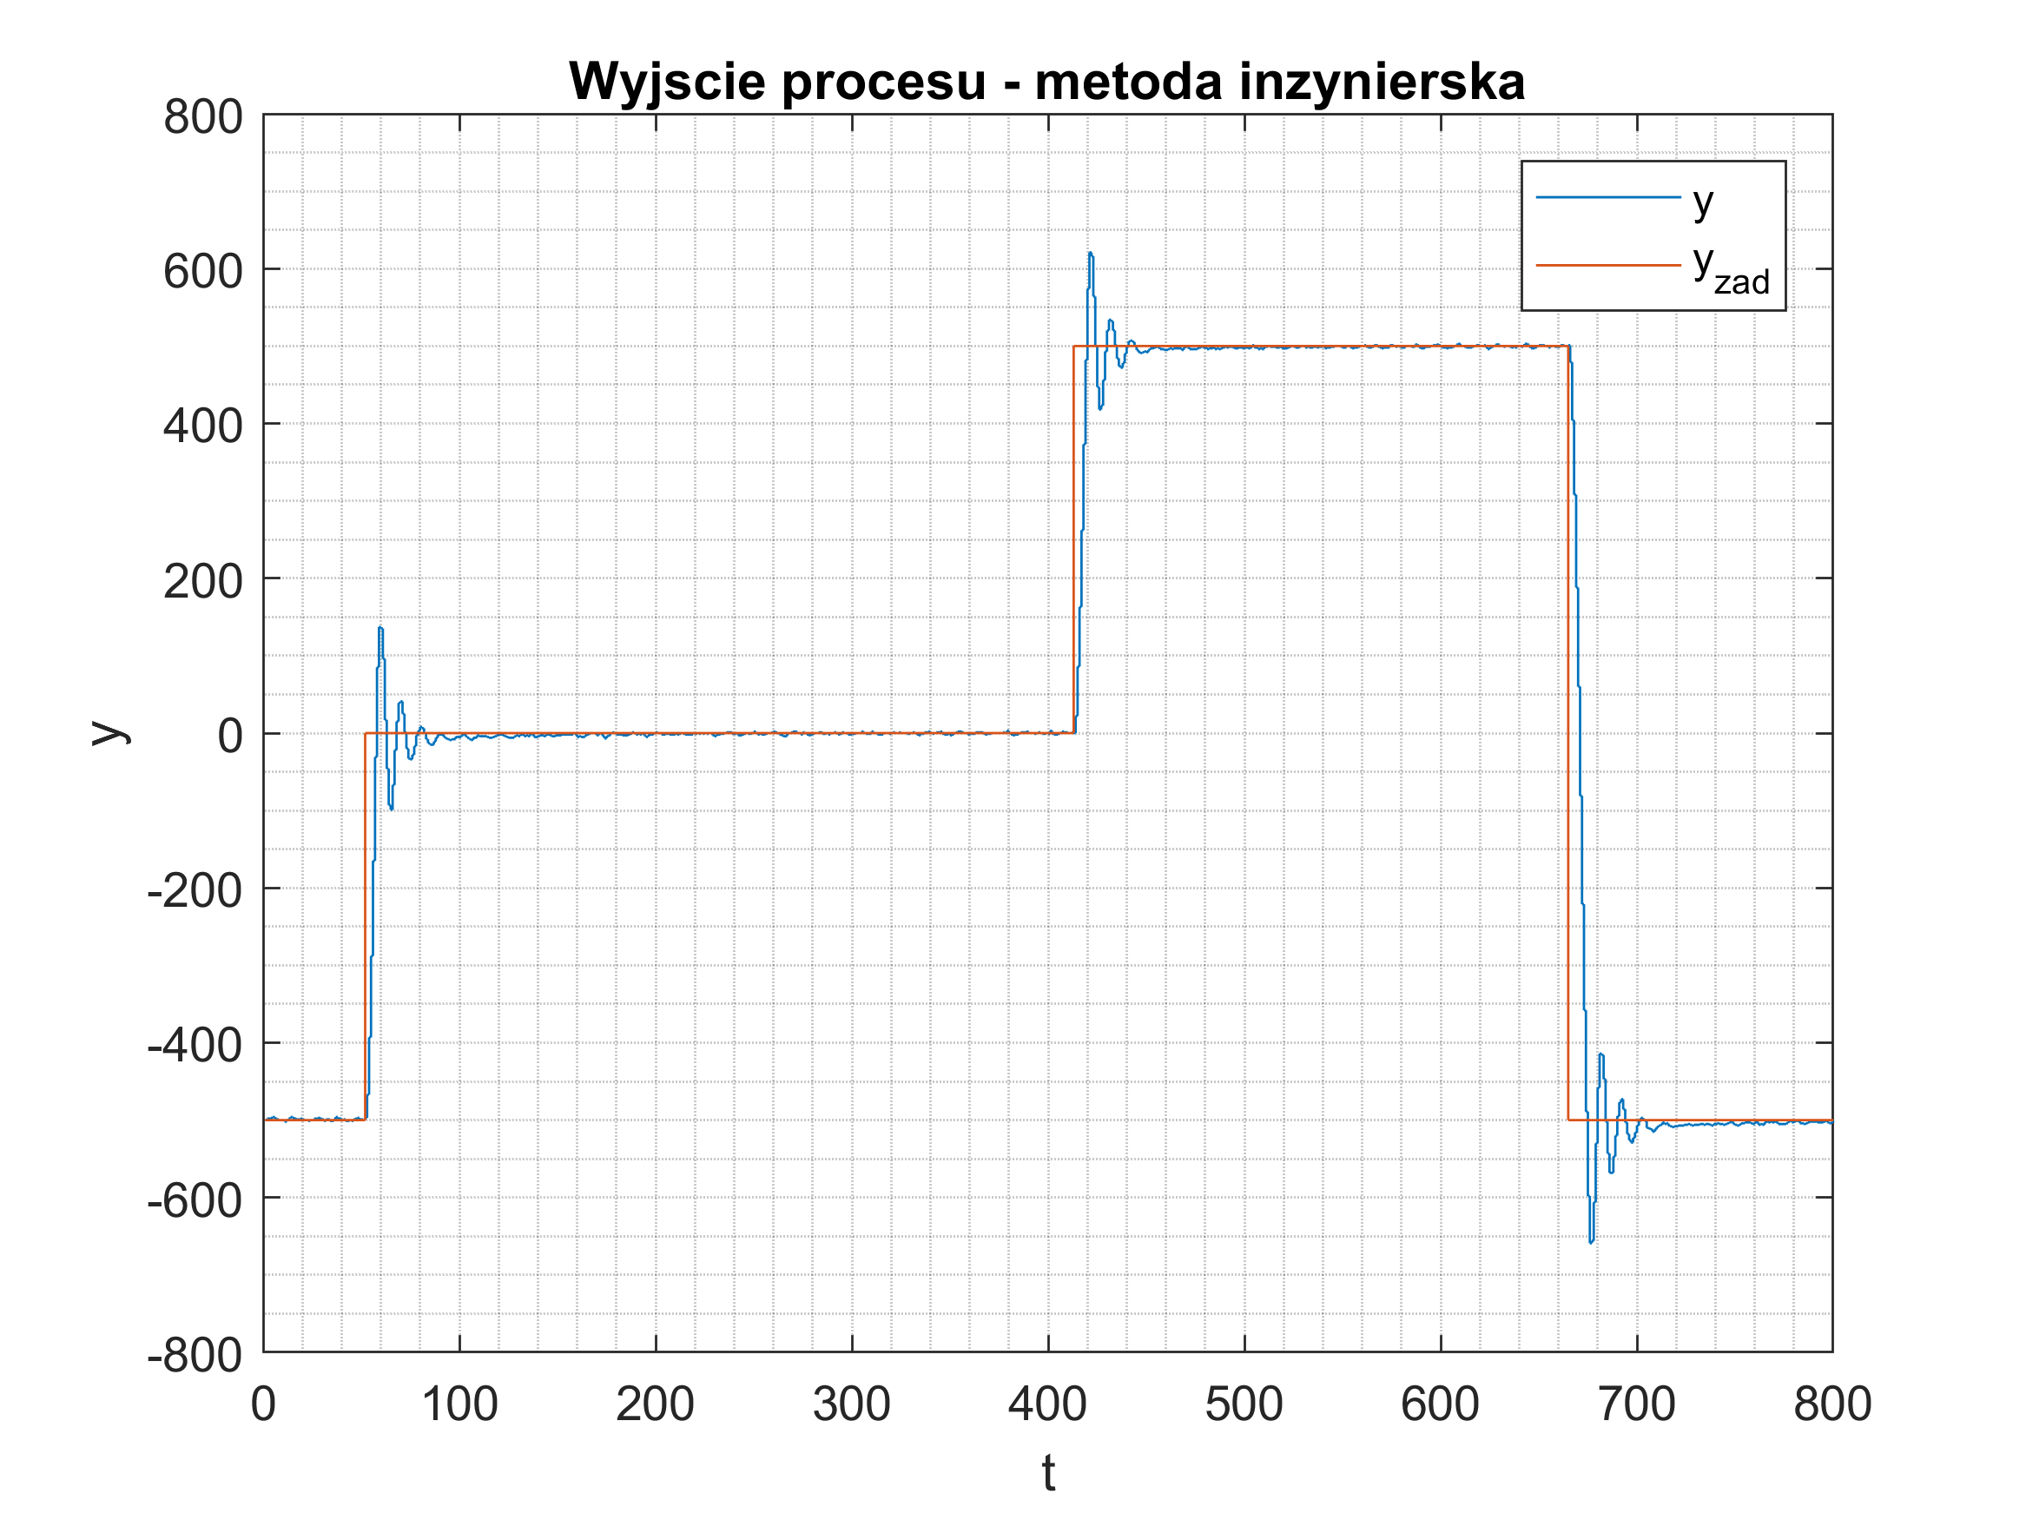

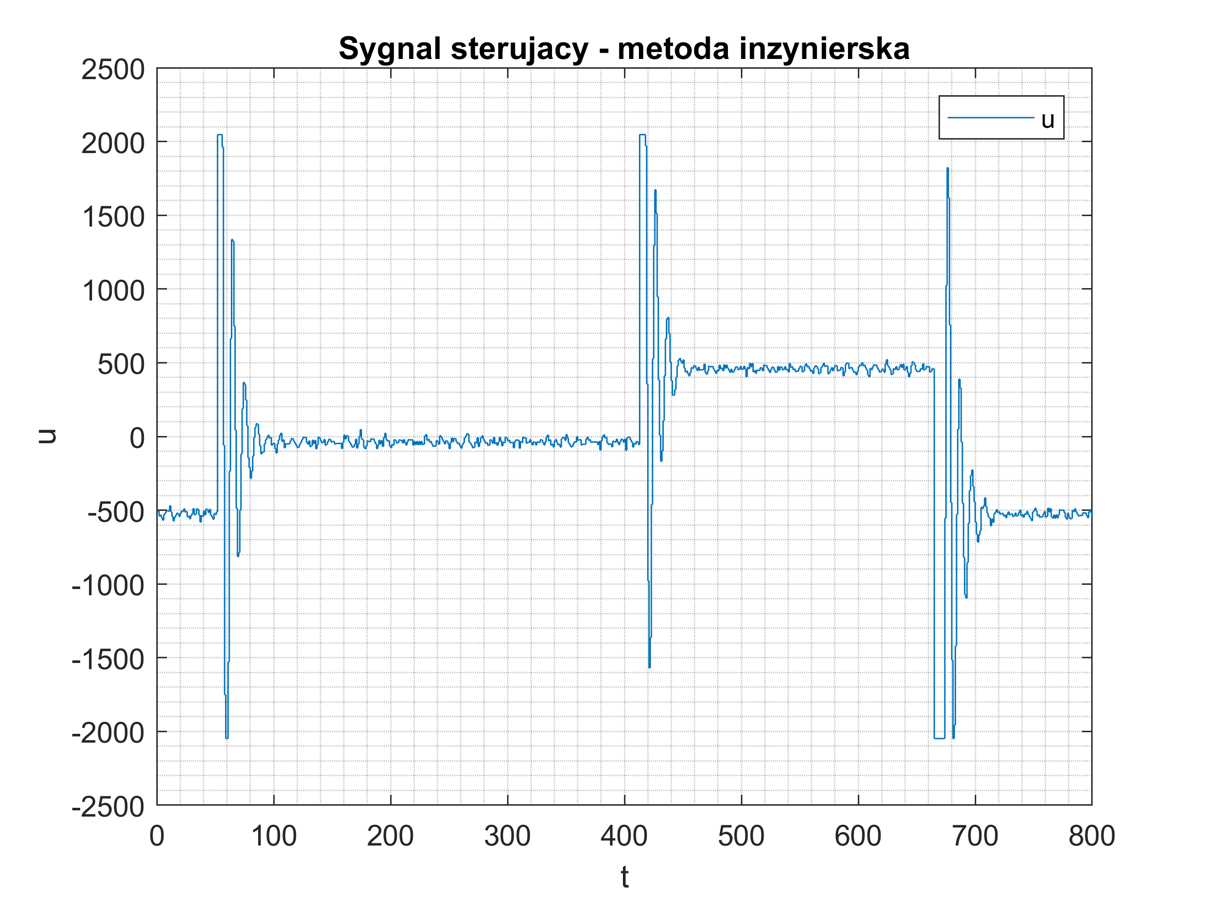

Regulator PID: K = 15, Ti = 3.5, Td = 0.03

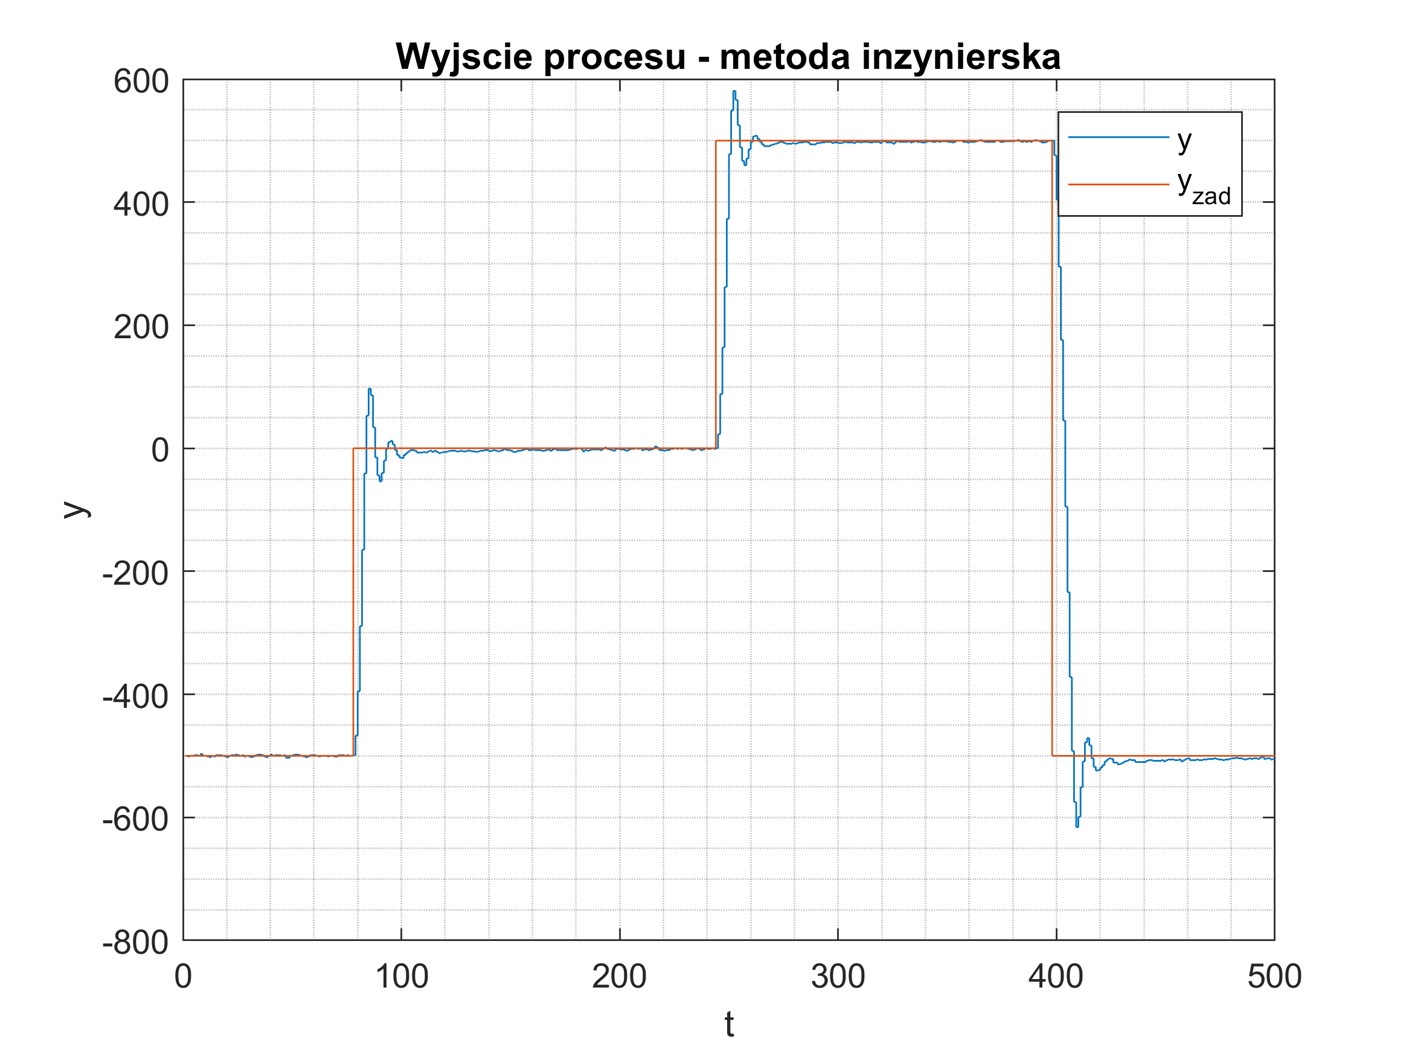

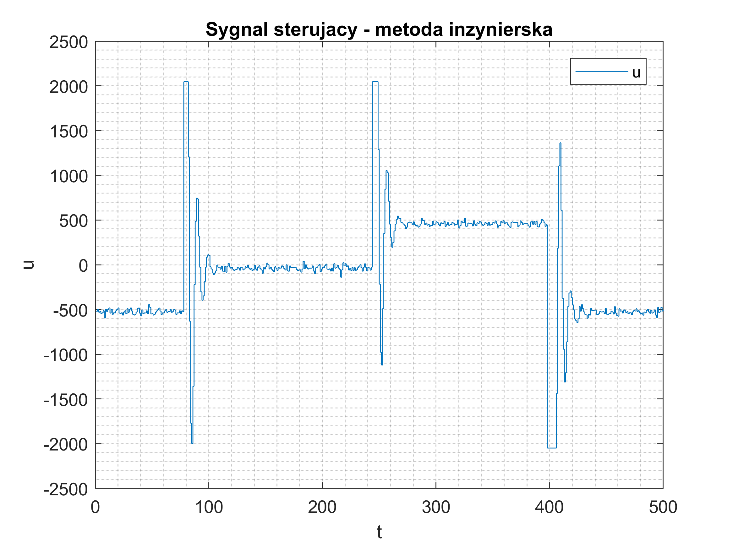

Regulator PID: K = 15, Ti = 3.5, Td = 0.04

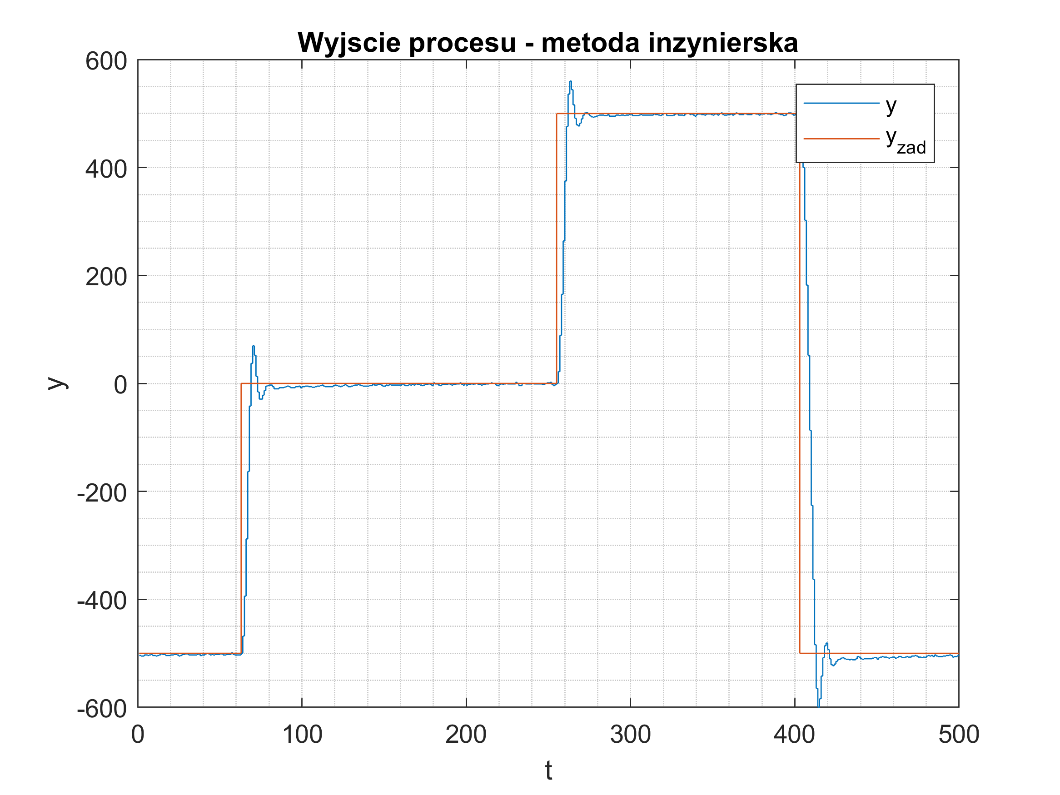

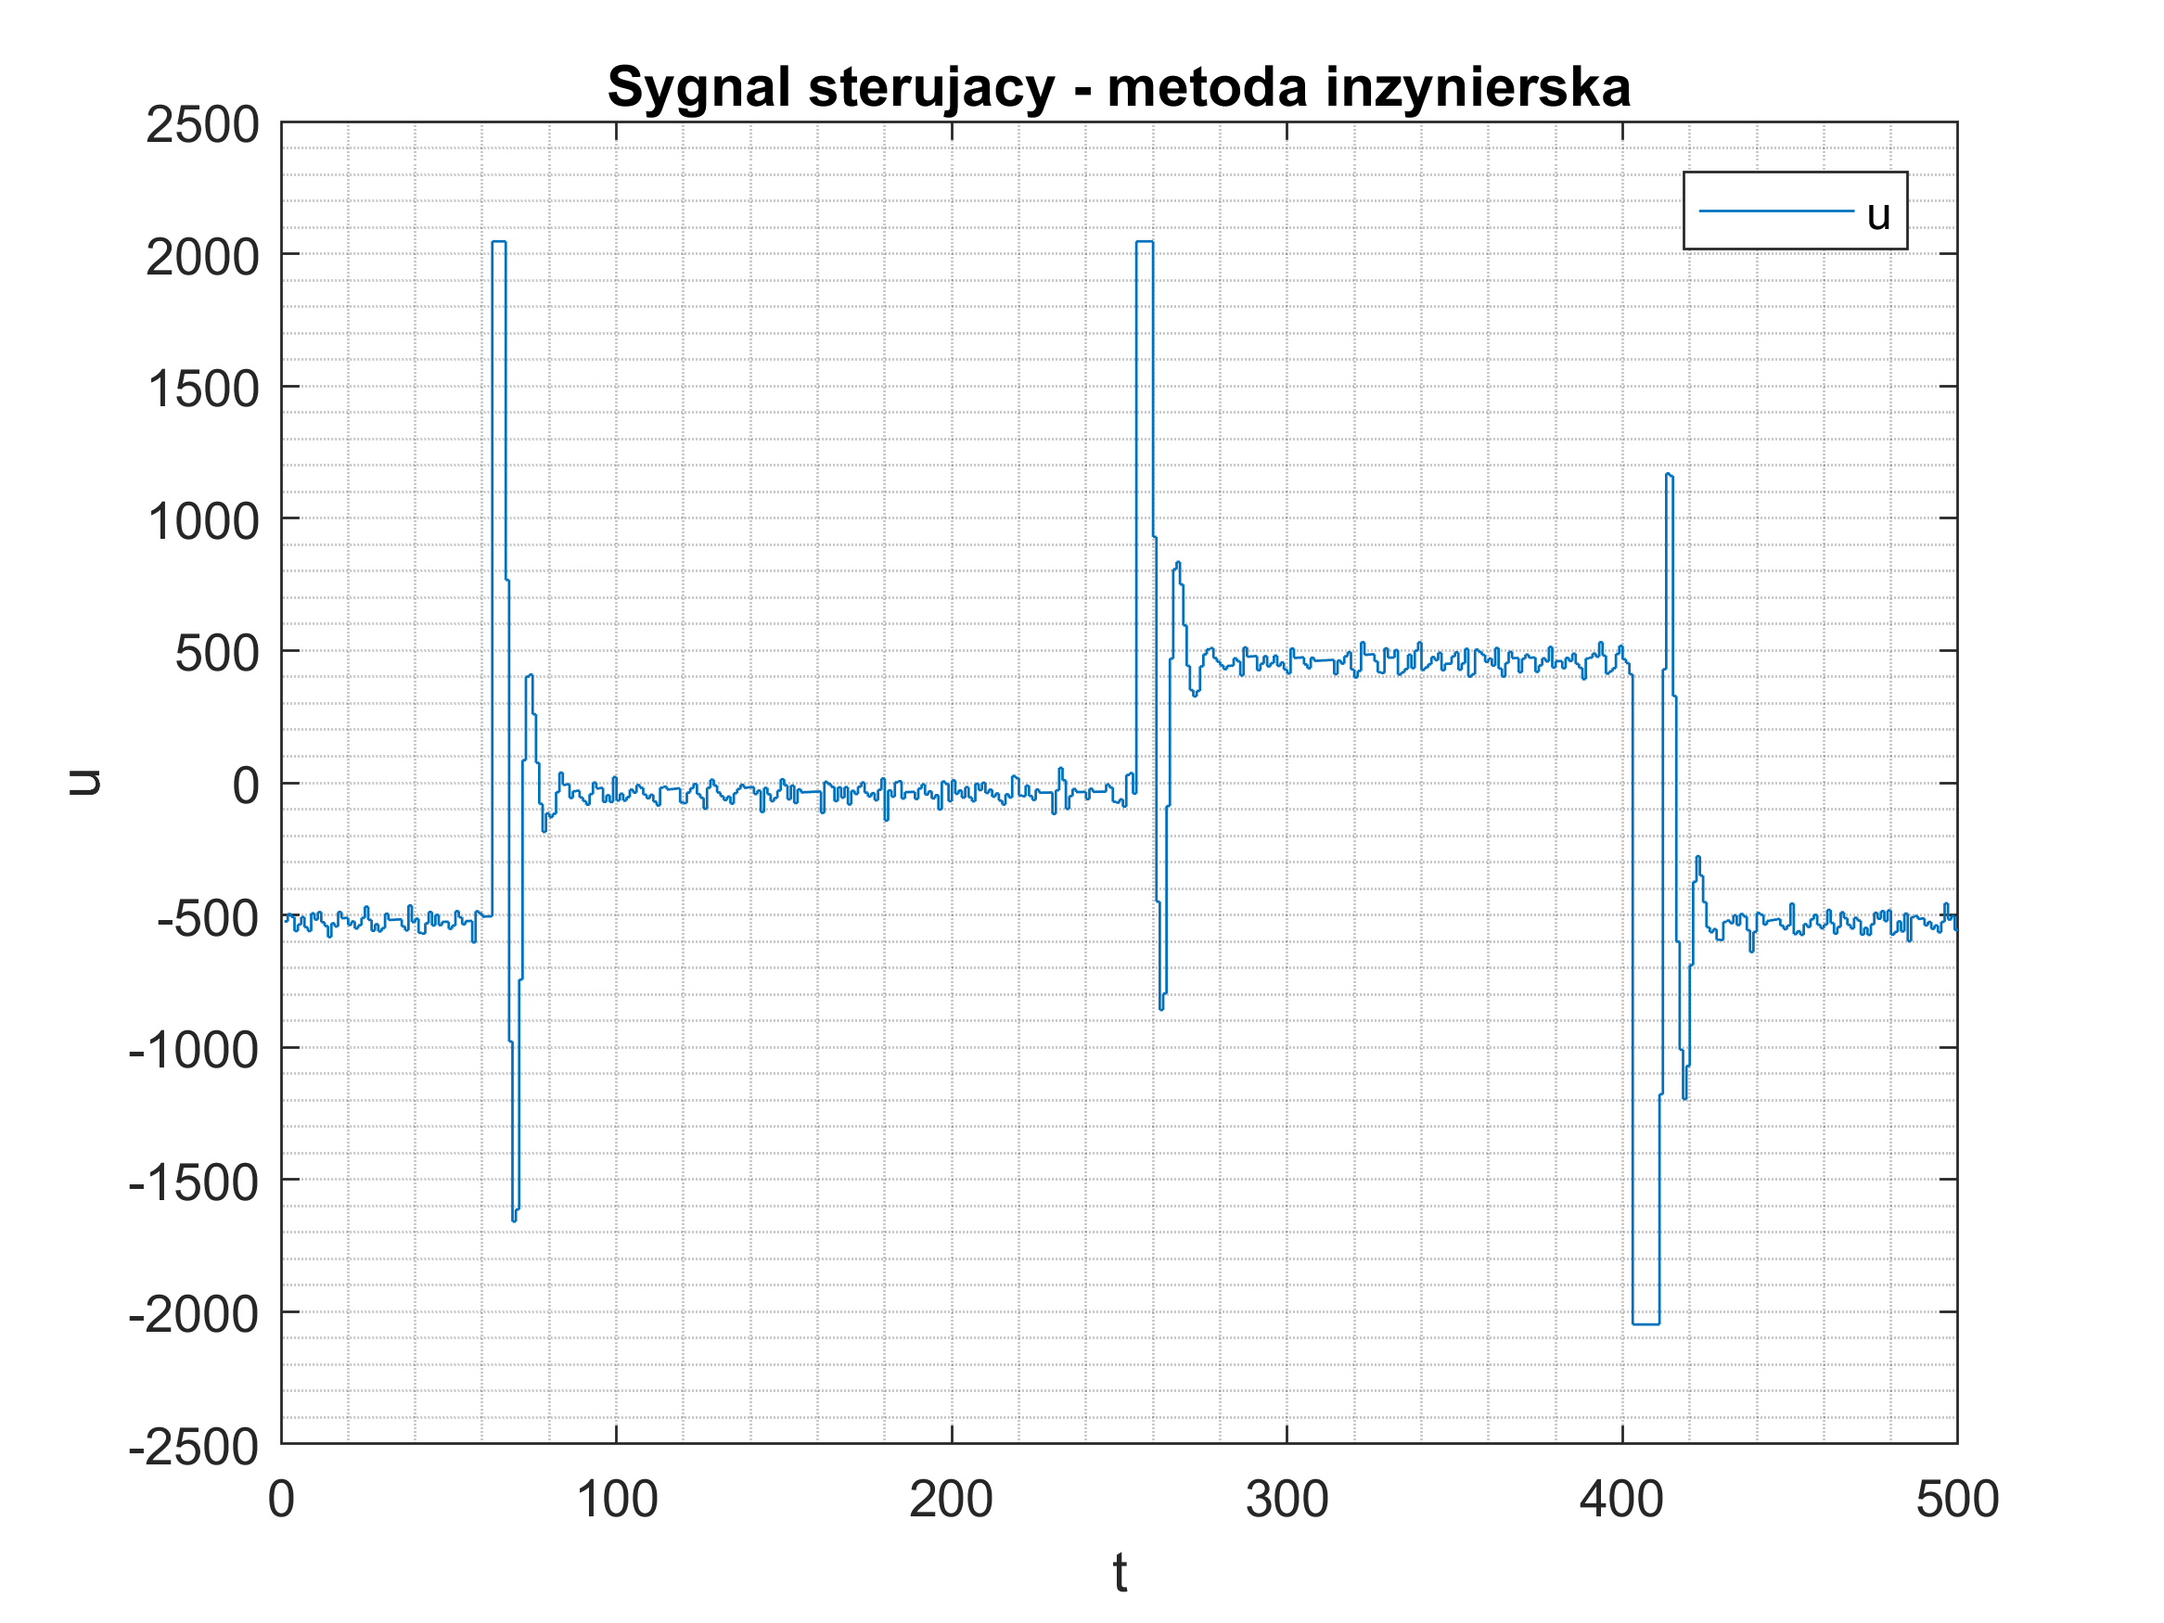

Regulator PID: K = 15, Ti = 3.5, Td = 0.05

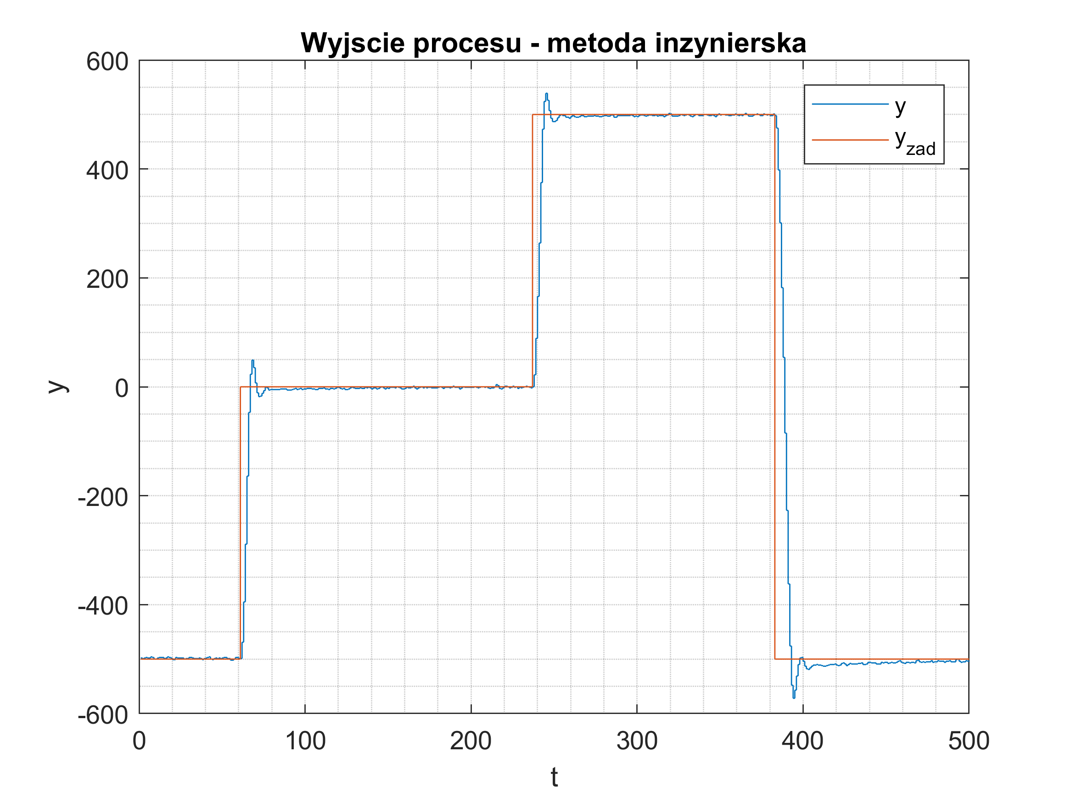

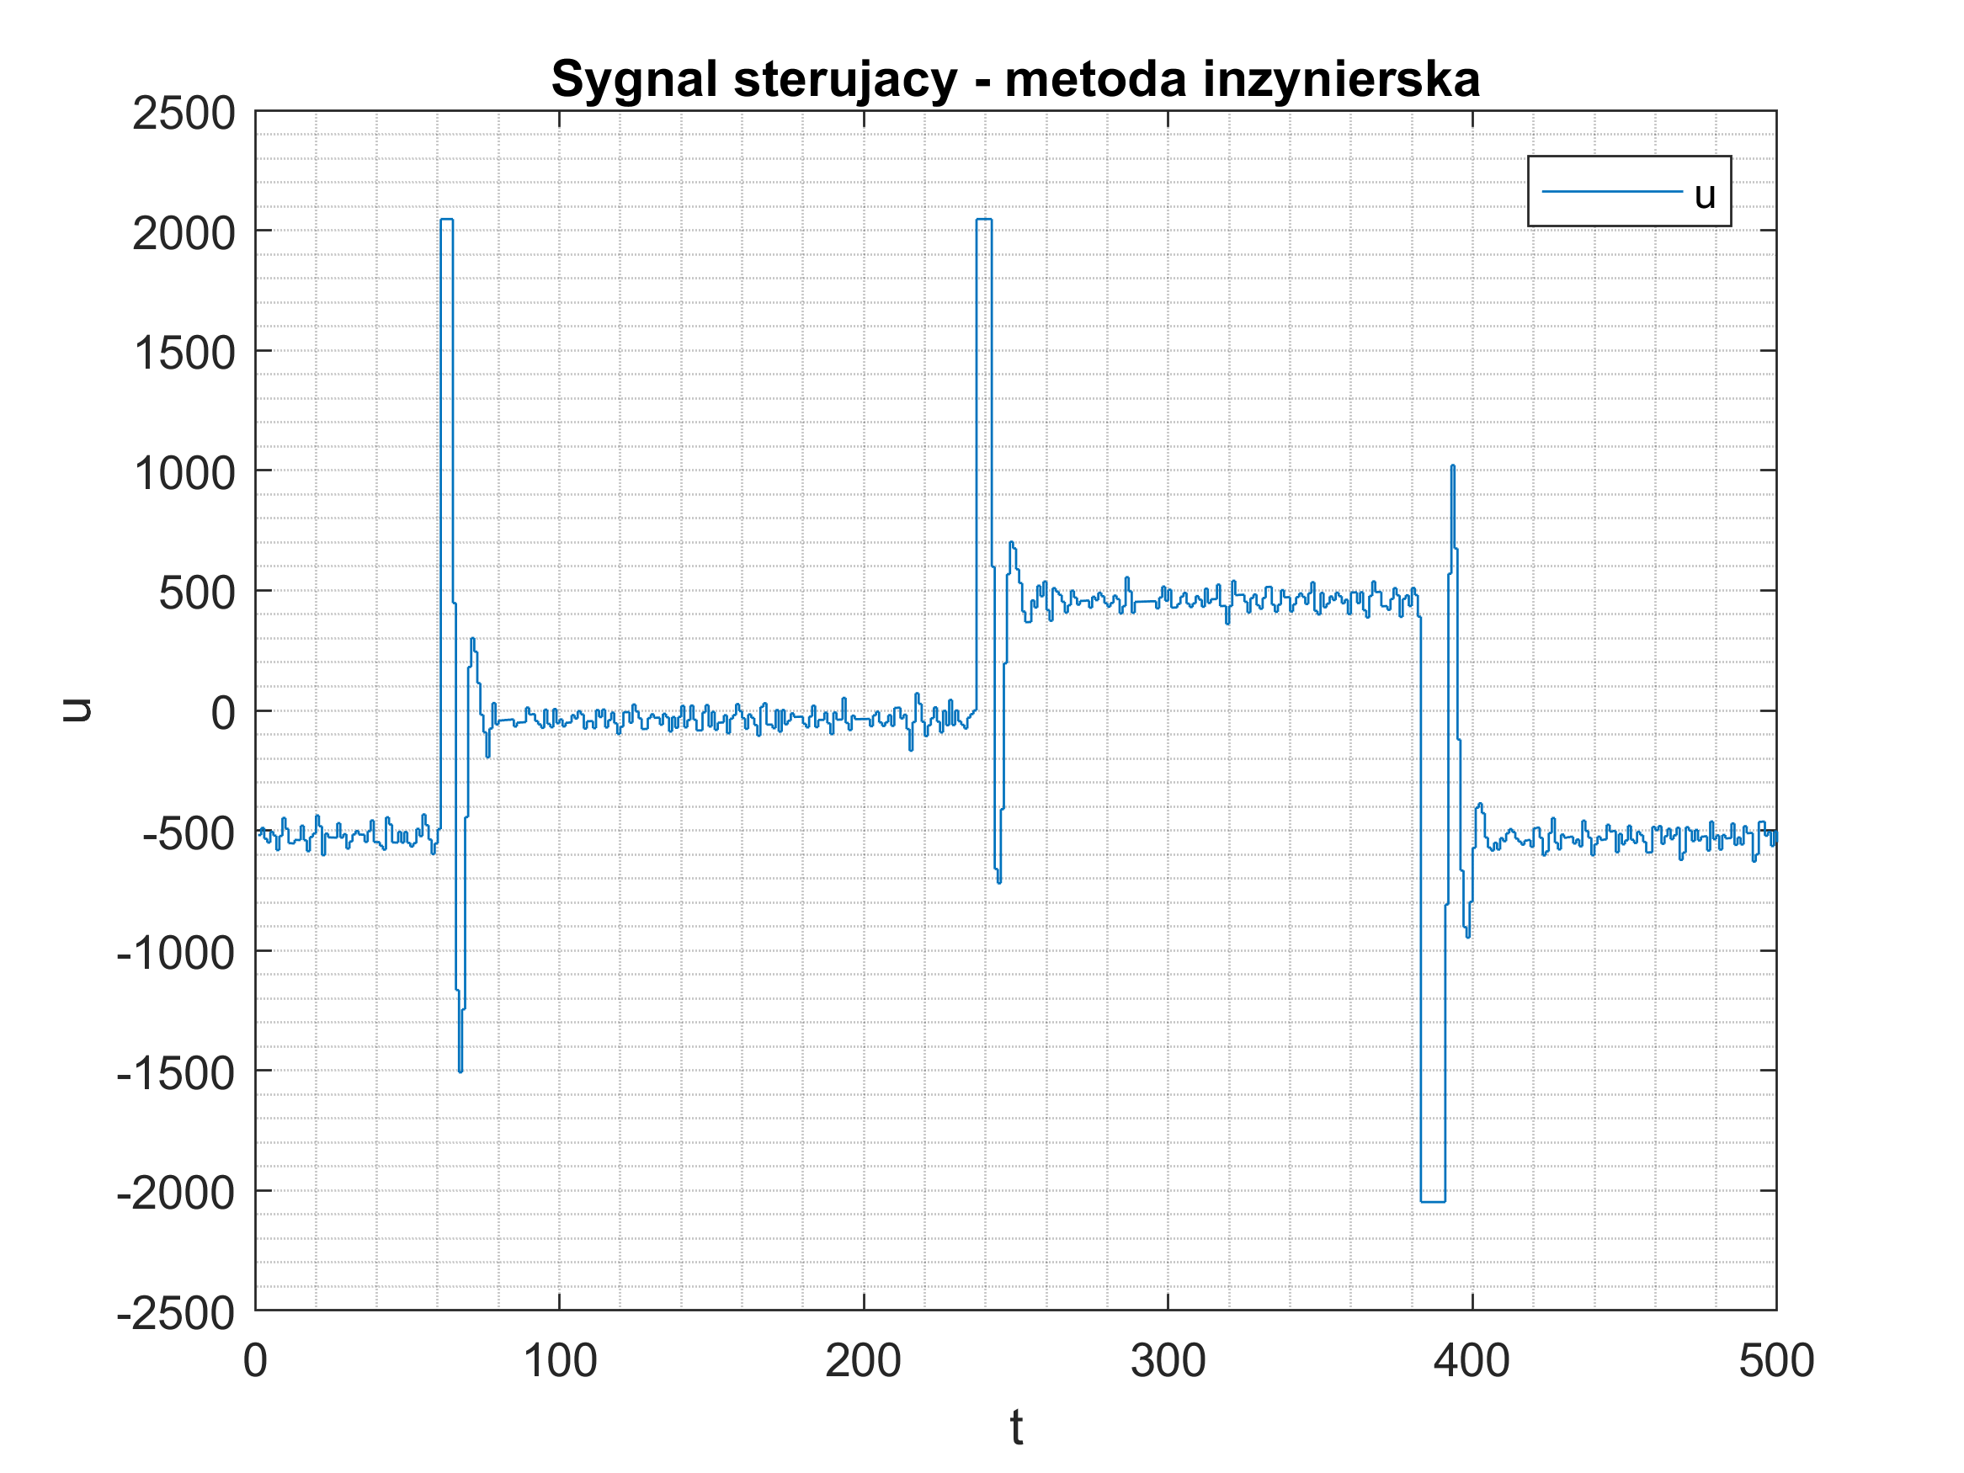

Eksperymenty z parametrem Ti wykonywane były od stosunkowo wysokiej wartości równej 10. Wyższa wartość czasu zdwojenia powoduje mniejszy wpływ całkowania na regulację. Można zauważyć, że nie dostajemy zadowalającego efektu, jednak dodanie członu całkującego poprawia jakość regulacji.

Ostatecznie wybraliśmy Ti = 3.5.

Następnie rozpoczęliśmy badanie wpływu parametru Td na jakość regulacji, zaczynając od wartości zapewniającej mały udział członu D oraz stopniowo ten parametr zwiększając. Widać, że nawet niewielkie zmiany stałej różniczkowania dają wyraźny efekt w przełożeniu na regulację. Wraz ze zwiększaniem parametru uzyskiwaliśmy mniejsze przeregulowanie oraz szybszy czas ustalenia.

Finalnie nasz regulator posiadał parametr Td równy 0.05.

**Regulator PID: K = 15, Ti = 3.5, Td = 0.05**

### Porównanie obu metod

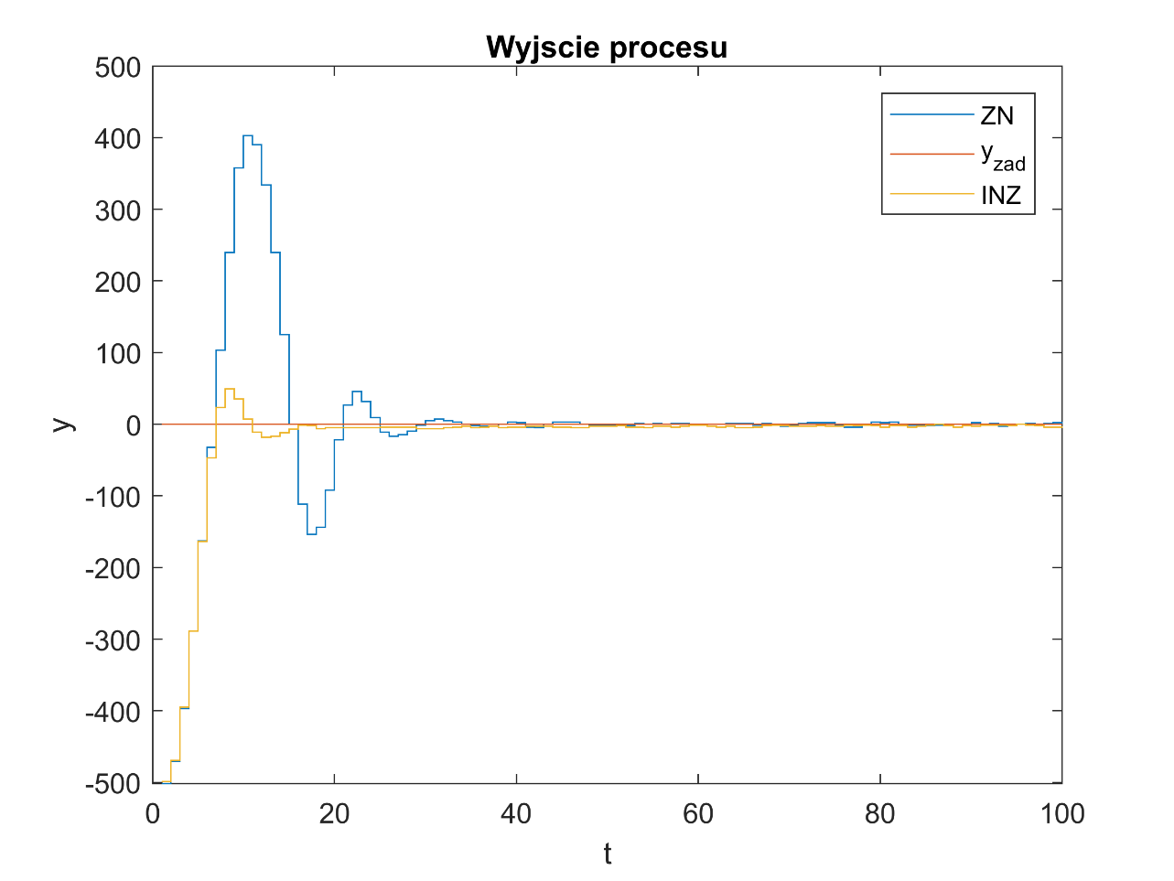

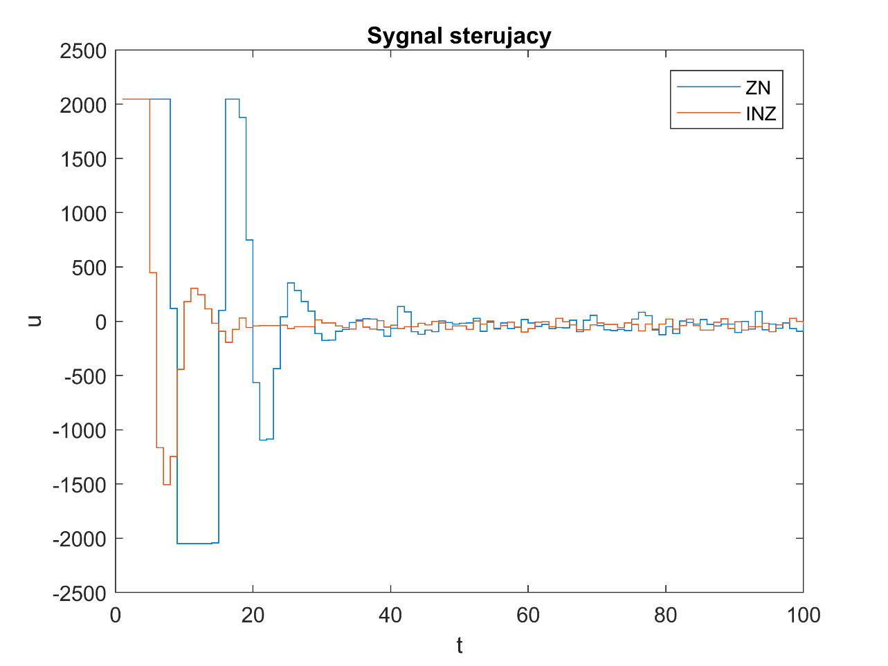

Można stwierdzić, że wynik porównania jest zgodny z przewidywaniami. Regulator otrzymany przy pomocy metody inżynierskiej jest wyraźnie lepszy. Potwierdza to zarówno sygnał wyjściowy cechujący się niewielkim przeregulowaniem oraz krótkim czasem ustalenia, jak i wykres sterowania który szybciej „odbija się” od ograniczeń i do końca pozostaje w dozwolonym zakresie.

Przeprowadzone porównanie jasno pokazuje, że metoda Zieglera-Nicholsa jest metodą dobrą, ale tylko jeśli mówimy o pierwszej fazie strojenia. Pozwala ona na rozpoczęcie pracy w pewnym punkcie jednak dalsze próby manipulacji nastawami dają lepszy efekt.

### Anti-windup

W prawie sterowania regulatora PID nie jest uwzględniane ograniczenie na wartości sterowania, w związku z tym należy zrealizować je osobno. Brak uwzględnienia ograniczeń powoduje, że gdy zostanie ono osiągnięte, a błąd będzie niezerowy, realizowane będzie niepotrzebne całkowanie, tj. wyznaczona wartość sygnału sterującego będzie rosła mimo, że faktyczna maksymalna wartość sygnału sterującego już została osiągnięta. Efekty tego zjawiska widoczne są szczególnie w momencie, gdy sygnał wyjściowy przekroczy wartość zadaną – wtedy przez długi czas dokonywane jest „odcałkowywanie”, tj. sygnał sterujący jest nieustannie pomniejszany (przez składową całkującą), aż jego wartości będą mniejsze niż ograniczenie i regulator będzie ponownie pracować zgodnie z oczekiwaniami (pod warunkiem, że w tym momencie jeszcze obiekt nie wpadł w oscylacje). Zjawisko przesadnego całkowania jest nazywane nawijaniem (windup). Jednym z prostszych algorytmów przeciwdziałających nawijaniu jest pomniejszanie składowej całkującej wartości sterowania o pewną stała przemnożoną przez różnicę między nasyconą wartością sygnału sterującego, a wartością wyznaczoną przez regulator. Nosi ono nazwę anti-windup. Realizowane jest to poprzez wprowadzenie do członu całkującego dodatkowego elementu proporcjonalnego do różnicy między faktycznym sygnałem sterującym a oczekiwanym.

Zadaniem do wykonania było sprawdzenie wpływu stałej Tv, będącej parametrem wspomnianego wyżej dodatkowego elementu. Wyniki obserwowaliśmy przy skoku na tyle wysokim, żeby powodował odcięcie sygnału sterującego na ograniczeniu górnym.

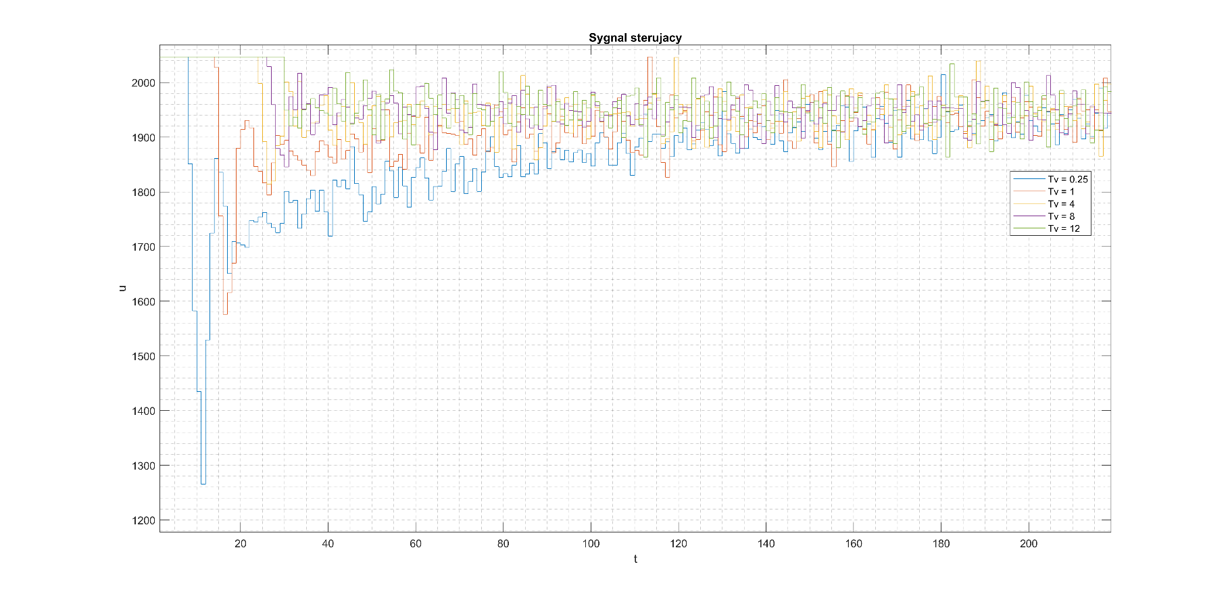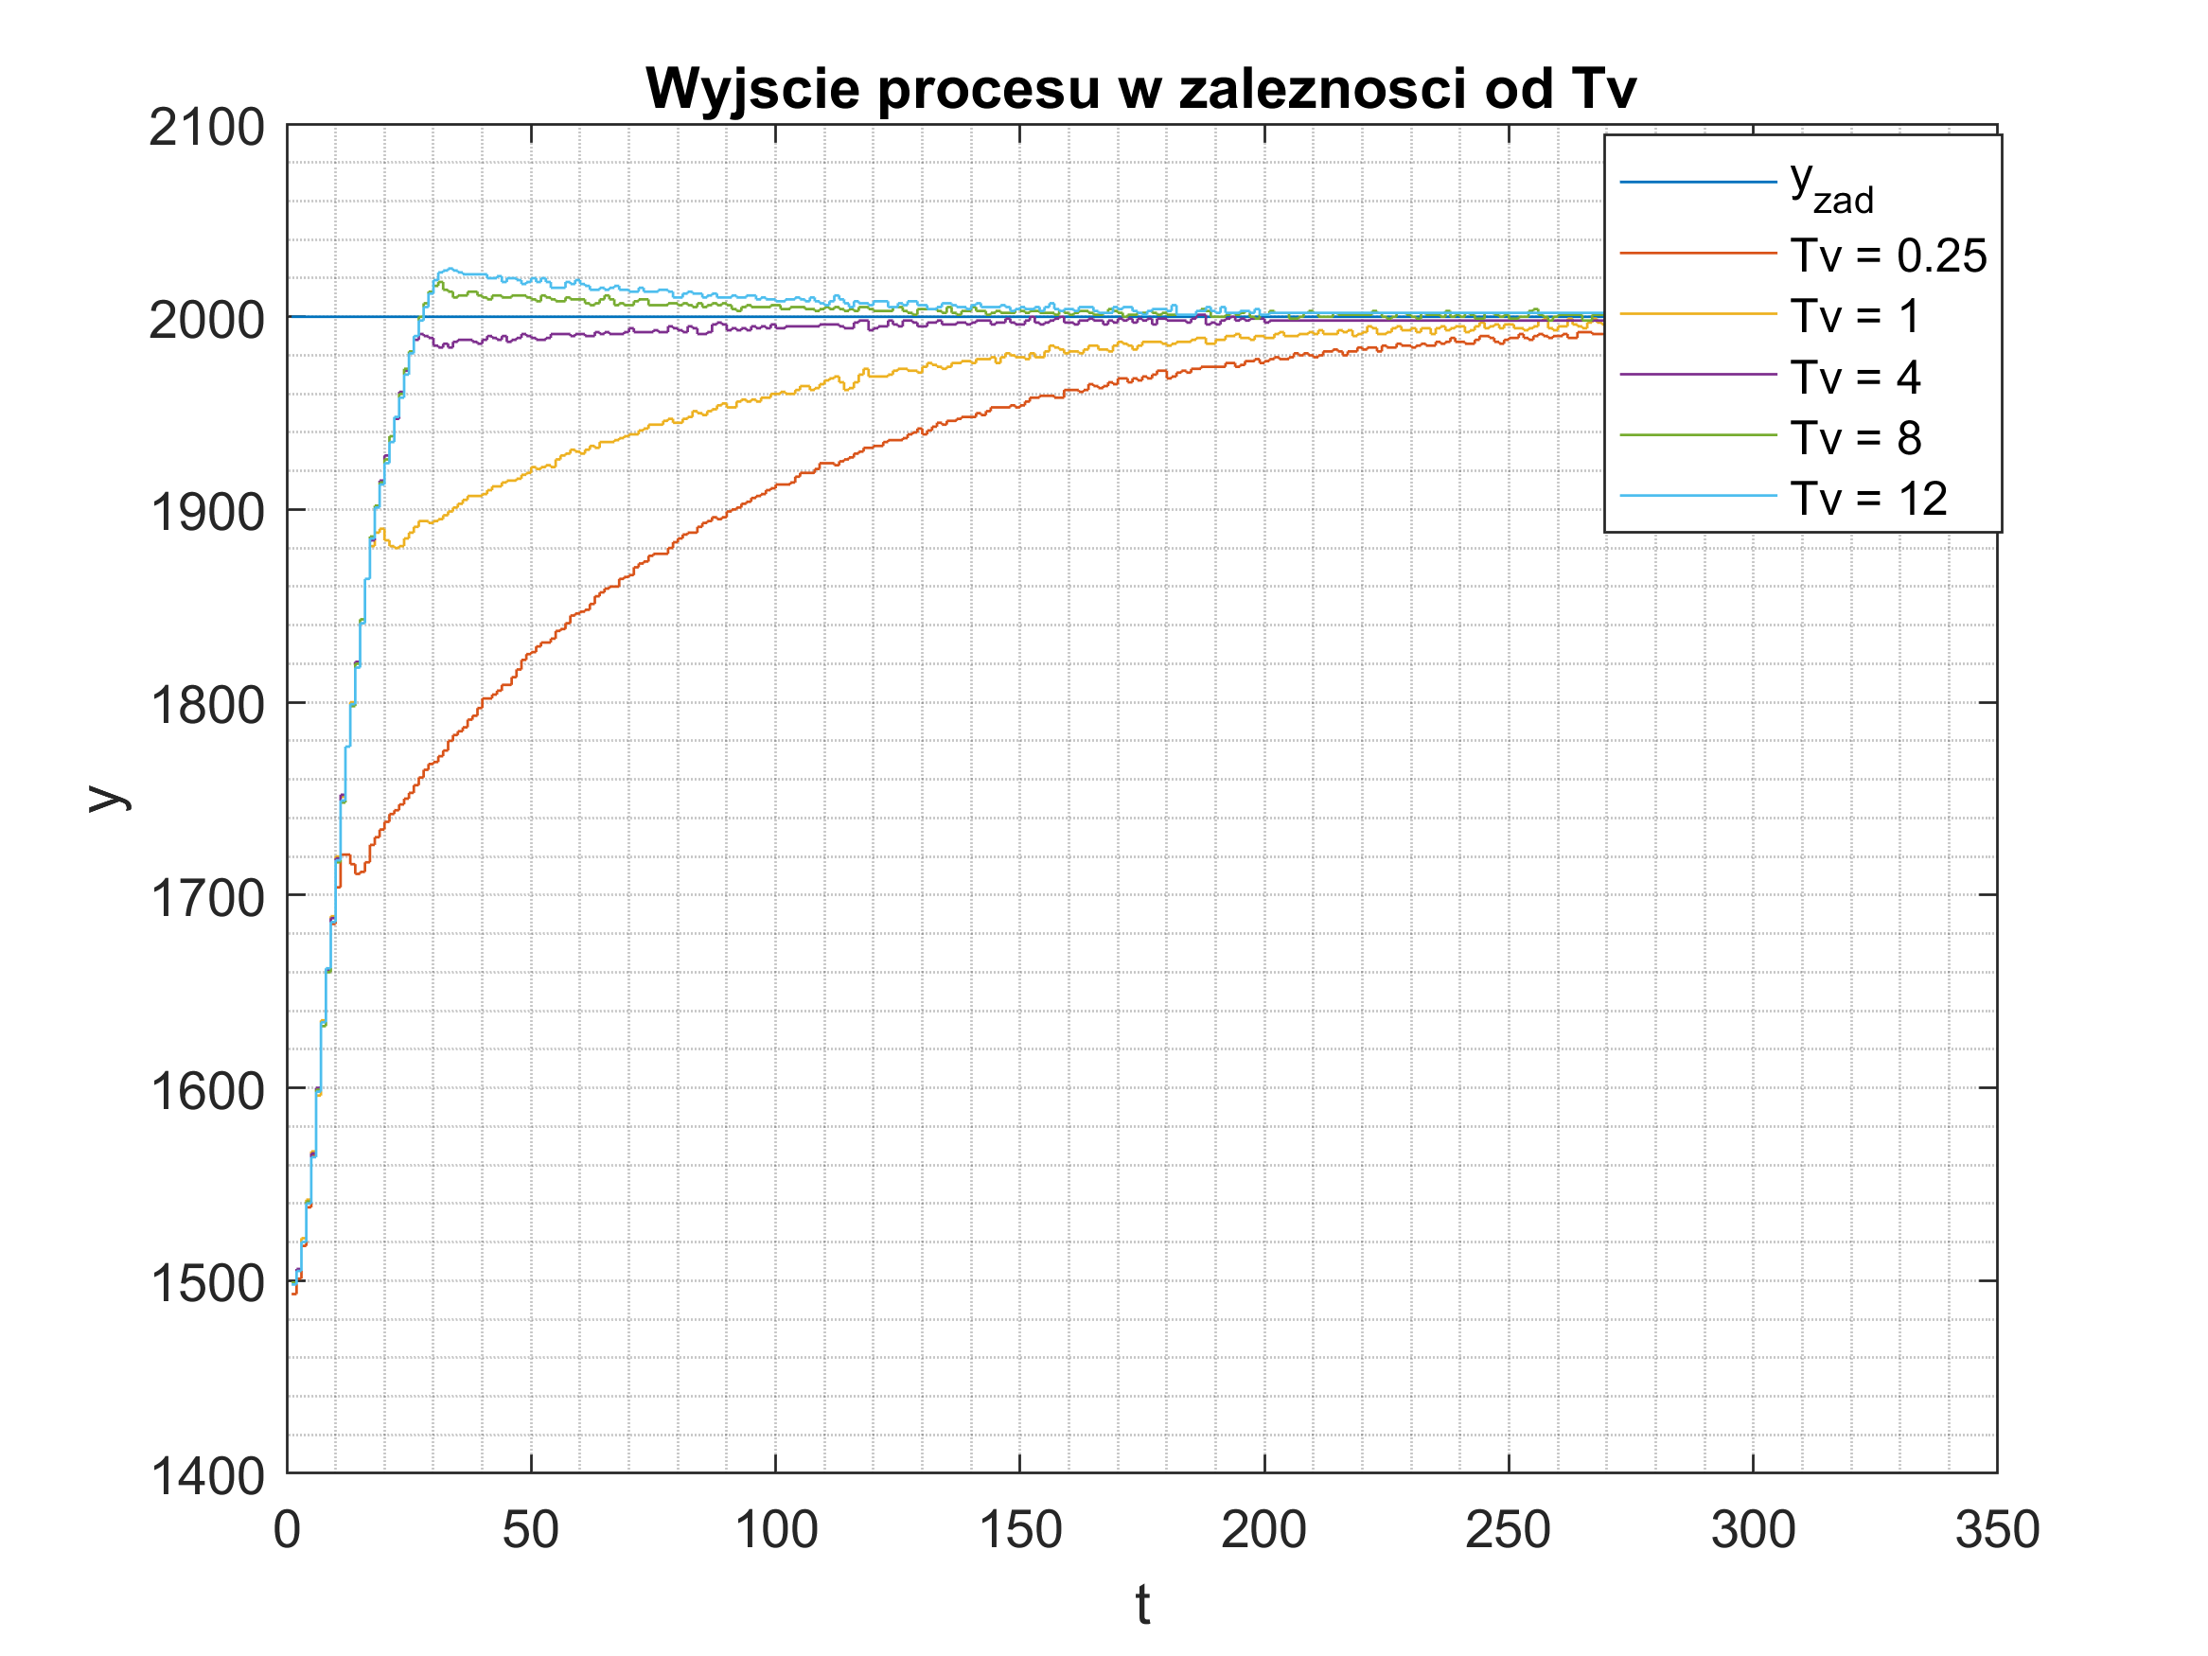

Wszystkie eksperymenty dotyczące parametru Tv­ realizowane były dla regulatora wyznaczonego metodą inżynierską. Badanym skokiem wartości zadanej był skok od 1500 do 2000. Górne ograniczenie sterowania wynosiło 2047. Na wykresach sterowania widoczne jest odcięcie sygnału sterującego. Duża wartość Tv odpowiada małemu wpływowi anti-windupu dlatego dla Tv = 12 obserwujemy długie przesterowanie wynikające z przekroczenia przez sygnał sterujący wartości ograniczenia. Ze względu na kumulację członu całkującego obserwujemy długie zbieganie do wartości zadanej. Można zauważyć, że dla małego Tv odcięcie sygnału sterującego nie jest tak wyraźne, jednak wyjście zbiega do wartości zadanej bardzo powoli, co również nie jest zadowalające.

Korzystając z mechanizmu anti-windup można skrócić oba czasy odpowiednio modyfikując parametr Tv , co oznacza jednocześnie szybszą reakcję algorytmu regulacji w przypadku osiągnięcia ograniczeń i najczęściej również ograniczenie przesterowania.

Naszym zdaniem najlepiej radził sobie regulator z Tv równym 8. Reagował zadowalająco szybko, przesterowanie było niewielkie, tak samo jak i czas ustalenia.

## Regulator DMC

### Zadania do wykonania

W tej części należało dokonać nastrojenia regulatora DMC oraz porównanie trajektorii sygnału wyjściowego procesu w zależności od różnych parametrów algorytmu.